С о д е р ж а н и е

1 Введение
1.1 Командный цикл
1.2 Типы данных
1.3 Блок вычислений
1.4 Соглашения по лексике
2 Основные функции языка XLISP
2.1 Функции присваивания
2.2 Функции для работы с массивами
2.3 Функции для работы с последовательностями
2.4 Функции работы со списками
2.5 Арифметические функции
2.6 Функции работы с битами
2.7 Строковые функции
2.8 Функции проверки
2.9 Функции ввода - вывода
2.10 Конструкции управления
2.11 Конструкции организации циклов
3 Приближенные рассуждения
3.1 Импликация с одной посылкой
3.2 Логические комбинации посылок в одном правиле
3.3 Поддержка одного заключения множеством правил
3.4 Несколько правил, используемых последовательно
3.5 Биполярные схемы для коэффициентов определенности
3.6 Многоступенчатые рассуждения
3.6.1 Процесс распространения в сети вывода
4 Методика проектирования экспертных систем
4.1 Пример проектирования ЭС на языке XLISP
4.2 Разработка дерева логического вывода БЗ
4.3 Разработка программного обеспечения
Приложение А. Фрагмент исходного текста экспертной системы для идентификации радиопередающих устройств
Приложение Б. Фрагмент исходного текста экспертной системы для идентификации сторон света
Сокращения, принятые в тексте 97
Библиографический список 98

Введение

XLISP - самостоятельный диалект языка LISP. XLISP предназначен для задач обработки нецифровых данных. Основной структурой в этом языке является список, элементами которого служат атомы или перечни. Характерная особенность языка XLISP в том, что программы в нем тоже представлены в виде списков, т.е. и программы, и данные, которые они обрабатывают, имеют одинаковую структуру. XLISP широко используется для программирования научно-исследовательских задач в области искусственного интеллекта.
XLISP предназначен для IBM-PC под DOS и UNIX, но может быть легко перенесен на другие платформы. XLISP включает в себя ряд полезных функций Common Lisp.
XLISP имеет опции настройки для управления некоторыми группами функций, а также возможность настройки на разнообразное оборудование. По умолчанию все настройки находятся в состоянии "включено", и система ориентирована на работу под MS/DOS.

Командный цикл

При запуске XLISP пытается загрузить стандартный файл сохраненного рабочего пространства "xlisp.wks" или любой другой файл из текущей директории, указанный после опции “-wfilename". Если такого файла нет или указана опция "-w" в командной строке, то XLISP вновь инициализирует рабочее пространство.
Далее XLISP пытается загрузить файл "init.lsp" из текущей директории или директорий, путь к которой указан в XLPATH. Этот файл инициализации может быть модифицирован по желанию пользователя.
Если в "init.lsp" встретятся функции которые не имеют аргументов, то они будут немедленно выполнены. Таким образом может быть запущено приложение, сохраненное в рабочем пространстве.
Если переменная *load-file-arguments* не nil (по умолчанию "t"), то загружаются все файлы с расширением ".lsp", имена которых были указаны как параметры в командной строке.
Опция "-tfilename" позволяет открыть файл с именем "filename". После чего XLISP перейдет на уровень ввода команд. Принудительный переход на командный уровень выполняется с помощью функции TOP-LEVEL-LOOP.
Сообщение ">" информирует о том, что XLISP ожидает ввода команды пользователя. Если текущая посылка отличается от USER, имя посылки печатается перед ">". Когда ввод выражения закончен, XLISP пытается вычислить его. Если этот этап завершается успешно, то выводится результат и XLISP переходит к следующему выражению.

При вводе могут применяться следующие управляющие символы:
Backspace - удаляет последний символ
Del - удаляет символ
Tab - вставка символа табуляции (эквивалентно пробелам при чтении)
Ctrl-C - переход в режим ввода команды
Ctrl-G - вернуться на предыдущий уровень
Ctrl-Z - конец файла (возврат на предыдущий уровень или выход из программы)
Ctrl-P - выполнение (продолжение выполнения)
Ctrl-T - вывод информации

Зарезервированные клавиши управления:
Up Arrow - Показать предыдущую команду из буфера
Down Arrow - Показать следующую команду из буфера
Left Arrow - Переместить курсор влево
Right Arrow - Переместить курсор вправо
Home - Переместить курсор на начало строки
End - Переместить курсор в конец строки
Escape - Отменить текущую строку

На рисунке 1 показана экранная форма XLISP непосредственно после запуска программы.
Схема меню управления имеет вид:
File | Edit | Run
Open/load... | Copy Shift+Ins | Break loop Ctrl+B
Restore workspace... | Paste Ctrl+Ins | Status window
Save workspace |  | Return a level Ctrl+G
Save as... |  | Proceed Ctrl+P
Dribble... |  | Top level Ctrl+C
Exit
Загрузка программы пользователя выполняется в следующем порядке.
- Прочитать в память файл XLISP программы *.LSP, выбрав в меню File⇒Open/load... . Результаты загрузки не отразятся на экране, однако функции, описанные в программе станут определенными и доступными для системы.
- По команде (main_name), набранной в командной строке, управление передается главной функции программы пользователя, где main_name - имя этой функции.

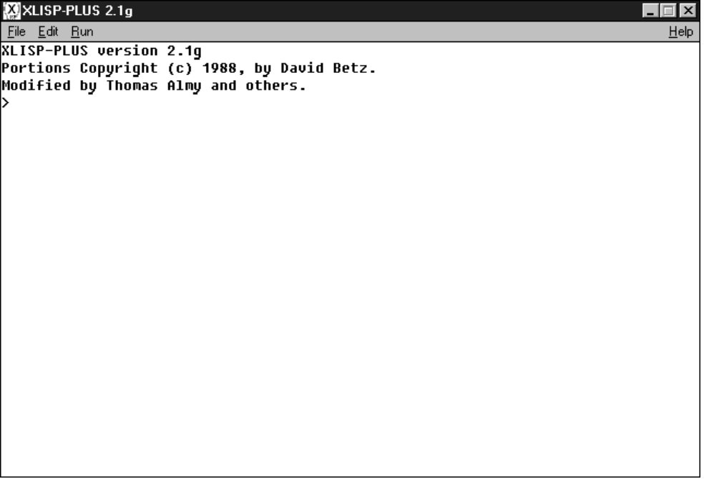
Рисунок 1 - Экранная форма XLISP

Типы данных

Существует несколько различных типов данных, которые доступны программисту в XLISP.
Вообще все данные состоят из двух указателей и одного или двух байт идентификационных флагов. В этом случае за распределением оперативной памяти XLISP следит автоматически.
Применяемые типы данных.
NIL, lists, character strings, symbols, fixnums (integers), ratios, characters, flonums (floating point numbers) и др.

Блок вычислений

Строки, символы, числа, объекты, структуры, массивы, потоки, встроенные функции, специальные формы и функции определенные пользователем вычисляются по-разному.
Так символы воспринимаются как переменные и вычисляются в соответствии с их типом.
При вычислении списков проверяется первый элемент списка и производится одно из следующих действий:
Если это имя (symbol), возвращается функциональная зависимость символа (symbol).
Если это lambda выражение, то конструируется функция, определяемая пользователем (closure) для функции описывающей lambda выражение.
Если это встроенная функция, специальная форма или функция, определяемая пользователем, она остается сама собой.
Любое другое значение - это ошибка.
Затем значение, поученное на предыдущем шаге, проверяется:
Если это встроенная функция или функция, определяемая пользователем, находящаяся в списке элементов, то вычисляется и возвращается ее значение.
Если это специальная форма, то она вызывается со списком оставшихся элементов, рассматриваемых как аргументы не подлежащие вычислению.
Если это макрос, то он подставляется со списком оставшихся элементов. Макрос вычисляется в месте его вызова. Если символ *displace-macros* не NIL, то макрос будет вычислен лишь один раз, а затем будет использоваться результат. Такая замена позволяет сократить место, занимаемое макросами в списке. Стандартный XLISP практикует подстановку макроса во время вычислений.

Соглашения по лексике

Комментарии в программе могут начинаться с любого символа и действуют до конца строки.
Чтобы исключить возможность использования управляющих последовательностей, символьные имена в XLISP могут содержать любые непустые печатные символы за исключением макросимволов:
( ) ' ` , " ;
а также управляющих символов:
\ |
В частности, первый символ не может быть # ( это невыводимый на экран макросимвол) и не может быть символом, который считается числовым литералом. Символы верхнего и нижнего регистра не различаются, поэтому символы нижнего регистра, например, могут быть заменены на символы верхнего регистра при вводе.
Любой печатный символ, включая пробел, может быть частью символьного имени при условии использования управляющих последовательностей. Все управляющие последователоности должны начинаться с символа обратного слэша.
Определенные ранее последовательности не могут выступать как символы XLISP. Только в отдельных случаях возможно их использование при описании некоторых списков. Символ Т также зарезервирован, как и имя NIL, представляющий пустой список.
Символы, начинающиеся с двоеточия, всегда вычисляются. Когда посылка может быть принята за часть XLISP, двоеточия имеют специальный смысл. Таким образом, двоеточия не должны использоваться в символах за исключением вышеперечисленных случаев.
Числа записываются как последовательность цифровых литералов со знаком "+" или "-". Диапазон описываемых значений ограничен размерами типа "long" из C или размерами, задаваемыми при запуске XLISP.
Литералы типа "Отношение" представляются двумя числовыми литералами, разделенными символом "/". Второе число - denuminator - должно быть положительным. Отношения автоматически преобразуются к канонической форме. Если дробь неправильная, то она преобразуется к целому.
Числа с ПЗ представляются числовой последовательностью со знаком "+" или "-", включающей в себя точку или экспоненту. Экпонента описывается с помощью символов "Е" или "е", за которым следуют одна или несколько цифр, возможно со знаком. Диапазон представляемых чисел с ПЗ равен размеру типа "double" в С или задается при запуске XLISP.
Числовые литералы не могут включать в себя управляющие символы. Если же управляющие символы использованы, то они игнорируются. Таким образом последовательность "12\3" будет трактоваться как "123".
Комплексные числа конструируются, используя макрос для чтения формата #C(r i), где r - реальная, а i - мнимая части. Числовое поле может быть целым или дробным числом. Если обе части представлены дробными числами, то комплекс в целом преобразуется к числу с ПЗ. Если мнимая часть равна нулю, этот тип автоматически преобразуется к целочисленному типу.

Символьные литералы через #A макроконструкцию:
#\<char> == ASCII код печатного символа
#\newline == ASCII код перехода на новую строку
#\space == ASCII код пробела
#\rubout == ASCII код DEL
#\C-<char> == ASCII код управляющего символа
#\M-<char> == ASCII код символа с установкой msb (мета символы)
#\M-C-<char> == ASCII код управляющего символа с установкой msb (мета символы)
Строки представляются последовательностью литералов, окруженной двойными кавычками. Строка может включать в себя следующие непечатные символы:
\\ - обратный слэш считается символом;
\n - переход на новую строку
\t - табуляция
\r - символ возврата
\f - символ прокрутки
\nnn - заменяется на символ, чей восьмиричный код nnn

Основные функции языка XLISP

Функции присваивания

(set <sym> <expr>)
Установка глобального значения идентификатора
<sym> идентификатор, который нужно установить
<expr> новое значение
возвращает новое значение.
(setq [<sym> <expr>]...)
Присваивание значения идентификатору
<sym> идентификатор, которому нужно присвоить значение
<expr> новое значение.
возвращает последнее новое значение или NIL, если без аргументов.
(psetq [<sym> <expr>]...)
Параллельная версия SETQ. Все выражения вычисляются, и только затем выполняются присваивания.
<sym> идентификатор, которому нужно присвоить значение
<expr> новое значение.
(nth <n> <expr>) Установка элемента под номером n из списка
(aref <expr> <n>) Установка элемента массива или строки
(elt <expr> <n>) Установка элемента последовательности
(defun <sym> <fargs> <expr>...) Определение функции
(defmacro <sym> <fargs> <expr>...)
Определение макроса
<sym> изменяемый идентификатор
<fargs> список формальных параметров
<expr> выражения "тела" функции
возвращает идентификатор функции или макроса.
(defconstant <sym> <val> [<comment>])
Описание константы
<sym> идентификатор
<val> значение
<comment> строка комментариев
возвращает значение.
(defparameter <sym> <val> [<comment>])
Описание параметра
<sym> идентификатор
<val> значение
<comment> строка комментариев
возвращает значение.
(defvar <sym> [<val> [<comment>]])
Описание переменной. Переменная инициализируется, если только не была описана ранее.
<sym> идентификатор
<val> инициализируещее значение или NIL, если не указано.
<comment> строка комментариев
возвращает текущее значение.

Функции для работы с массивами

Функции работы с последовательностями также применимы и для работы с массивами.
(aref <array> <n>)
Получение одного из элементов массива
<array> массив (или строка)
<n> номер элемента( целое, начиная с нуля)
возвращает значение соответствующего элемента массива
(make-array <size> &key :initial-element :initial-contents)
Создание нового массива
<size> размер нового массива (целое число)
:initial-element значение для начальной инициализации всех элементов массива, по умолчанию NIL,
:initial-contents последовательность используется для инициализации всех элементов массива, по одному элементу для каждого элемента массива. Таким образом, длина последовательности должна быть равна длине массива.
возвращает новый массив
(vector <expr>...)
Создание инициализирующего вектора
<expr> вектор элементов
возвращает новый вектор

Функции для работы с последовательностями

Эти функции работают с последовательностями-списками, массивами и строками.
(concatenate <type> <expr> ...)
Конкатанация последовательностей
Если тип выражений - string, последовательности должны включать только символы.
<type> тип результата: CONS, LIST, ARRAY или STRING
<expr> последовательность для конкатанации (количество может быть от 0 и больше)
возвращает последовательность, объединённую с последовательностями, указанными в параметрах функции.
(elt <expr> <n>)
Получить элемент последовательности
<expr> последовательность
<n> номер элемента последовательности
возвращает значение элемента под этим номером.
(map <type> <fcn> <expr> ...)
Применение функции к последовательным элементам
(map-into <target> <fcn> [<expr> ...])
<type> тип результата - это может быть CONS, LIST, ARRAY, STRING или NIL
<target> последовательность, предназначенная для модификации
<fcn> имя функции
<expr> последовательность для каждого параметра функции возвращает новую последовательность <type> для MAP, и <target> для MAP-INTO.
(every <fcn> <expr> ...)
Применение функции к элементам последовательности до
(notevery <fcn> <expr> ...) первого NIL
<fcn> имя функции
<expr> последовательность для каждого элемента функции
every возвращает результат последней выполненной функции,
notevery возвращает Т, если результат функции NIL, иначе NIL.
(some <fcn> <expr> ...)
Применение функции к элементам последовательности до
(notany <fcn> <expr> ...) первого элемента, не равного TRUE
<fcn> имя функции
<expr> последовательность для каждого параметра функции
some возвращает результат первой не NIL функции, или NIL .
notany возвращает NIL, если есть результат не NIL функции, иначе Т.
(length <expr>)
Определение длины последовательности
Необходимо отметить, что круговой список в качестве параметра вызовет ошибку. Для обнаружения кругового списка можно использовать LIST-LENGTH.
<expr> список, вектор или строка
возвращает длину списка, вектора или строки.
(reverse <expr>)
Обращение последовательности (последние элементы станут первыми)
<expr> последовательность для обращения
возвращает новую обращенную последовательность.
(subseq <seq> <start> [<end>])
Извлечение подпоследовательности
<seq> последовательность
<start> начальная позиция (первоначально ноль)
<end> конечная позиция + 1 (по умолчанию) или NIL - до конца последовательности
возвращает последовательность между <start> и <end>
(sort <seq> <test> &key :key)
Сортировка последовательности
<seq> последдовательность для сортировки
<test> функция сравнения
:key функция применяемая к аргументам функции сравнения (по умолчанию тождественность)
возвращает отсортированную последовательность.
(search <seq1> <seq2> &key :test :test-not :key :start1 :end1 :start2 :end2)
Поиск последовательности
<seq1> искомая последовательность
<seq2> последовательность, в которой осуществляется поиск
:test функция сравнения (по умолчанию равенство)
:test-not функция сравнения (значение инвертируется)
:key функция применяемая к аргументам функции сравнения (по умолчанию тождественность)
:start1 начальная позиция в последовательности <seq1>
:end1 индекс end+1 в последовательности <seq1> или NIL - конец последовательности
:start2 начальная позиция в последовательности <seq2>
:end2 индекс end+1 в последовательности <seq1> или NIL - конец последовательности
возвращает позицию первого соответствия
(remove <expr> <seq> &key :test :test-not :key :start :end)
Удаление элементов из последовательности
<expr> удаляемый элемент
<seq> последовательность
:test функция сравнения (по умолчанию равенство)
:test-not функция сравнения (значение инвертируется)
:key функция применяемая к аргументам функции сравнения последовательности (по умолчанию тождественность)
:start начальный индекс
:end конечный индекс end+1, или NIL для (length <seq>)
возвращает копию последовательности с соответствующими удаленными элемнтами.
(remove-if <test> <seq> &key :key :start :end)
Удалить элементы, которые удовлетворяют условию
(remove-if-not <test> <seq> &key :key :start :end)
Удалить элементы, которые не удовлетворяют условию
<test> проверяемое условие
<seq> последовательность
:key функция, применяемая к аргументам функции сравнения (по умолчанию тождественность)
:start начальный индекс
:end конечный индекс end+1, или NIL для (length <seq>)
возвращает копию последовательности без соответственно удаленных элементов.
(count <expr> <seq> &key :test :test-not :key :start :end)
Подсчитать соответствующие элементы последовательности
<expr> подсчитываемый елемент
<seq> последовательность
:test функция сравнения (по умолчанию равенство)
:test-not функция сравнения (значение инвертируется)
:key функция, применяемая к каждому аргументу последовательности (по умолчанию тождественность)
:start начальный индекс
:end конечный индекс end+1, или NIL для (length <seq>)
возвращает число элементов, удовлетворяющих условию.
(count-if <test> <seq> &key :key :start :end)
Подсчитать элементы, которые удовлетворяют условию
(count-if-not <test> <seq> &key :key :start :end)
Подсчитать элементы, которые не удовлетворяют условию
<test> проверяемое условие
<seq> последовательность
:key функция, применяемая к аргументам функции сравнения (по умолчанию тождественность)
:start начальный индекс
:end конечный индекс end+1, или NIL для (length <seq>)
возвращает число соответствующих или не соответствующих элементов.
(find <expr> <seq> &key :test :test-not :key :start :end)
Наити первый соответствующий элемент в последовательности
<expr> элемент для поиска
<seq> последовательность
:test функция сравнения (по умолчанию равенство)
:test-not функция сравнения (значение инвертируется)
:key функция, применяемая к каждому аргументу последовательности (по умолчанию тождественность)
:start начальный индекс
:end конечный индекс end+1, или NIL для (length <seq>)
возвращает первый соответствующий элемент последовательности или NIL.
(find-if <test> <seq> &key :key :start :end)
Найти первый элемент, который удовлетворяет условию
(find-if-not <test> <seq> &key :key :start :end)
Найти первый элемент, который не удовлетворяет условию
<test> проверяемое условие
<seq> последовательность
:key функция, применяемая к аргументам функции сравнения (по умолчанию тождественность)
:start начальный индекс
:end конечный индекс end+1, или NIL для (length <seq>)
возвращает первый первый соответствующий элемент или NIL.
(position <expr> <seq> &key :test :test-not :key :start :end)
Найти позицию первого соответствующего элемента в последовательности
<expr> элемент для поиска
<seq> последовательность
:test функция сравнения (по умолчанию равенство)
:test-not функция сравнения (значение инвертируется)
:key функция, применяемая к каждому аргументу последовательности (по умолчанию тождественность)
:start начальный индекс
:end конечный индекс end+1, или NIL для (length <seq>)
возвращает позицию первого соответствующего элемента в последовательности или NIL.
(position-if <test> <seq> &key :key :start :end)
Найти позицию первого соответствующего элемента, который удовлетворяет условию
(position-if-not <test> <seq> &key :key :start :end)
Найти позицию первого соответствующего элемента, который не удовлетворяет условию
<test> проверяемое условие
<seq> последовательность
:key функция, применяемая к аргументам функции сравнения (по умолчанию тождественность)
:start начальный индекс
:end конечный индекс end+1, или NIL для (length <seq>)
возвращает позицию первого соответствующего элемента последовательности или NIL.
(delete <expr> <seq> &key :key :test :test-not :start :end)
Удаление элементов из последовательности
<expr> удаляемый элемент
<seq> последовательность
:test функция сравнения (по умолчанию равенство)
:test-not функция сравнения (значение инвертируется)
:key функция, применяемая к аргументам функции сравнения (по умолчанию тождественность)
:start начальный индекс
:end конечный индекс end+1, или NIL для (length <seq>)
возвращает последовательность с соответственно удаленными из нее элементами.
(delete-if <test> <seq> &key :key :start :end)
Удаление элементов, которые удовлетворяют условию
(delete-if-not <test> <seq> &key :key :start :end)
Удаление элементов, которые не удовлетворяют условию
<test> проверяемое условие
<seq> последовательность
:key функция, применяемая к аргументам функции сравнения (по умолчанию тождественность)
:start начальный индекс
:end конечный индекс end+1, или NIL для (length <seq>)
возвращает последовательность с соответственно удаленными из нее элементами.
(reduce <fcn> <seq> &key :initial-value :start :end)
Усечение последовательности до одного значения
<fcn> функция (то двух аргументов) применяемая к результату применения предыдущей функции (или первому элементу) и каждому члену последовательности
<seq> последовательность
:initial-value величина, используемая как первый аргумент в первой применяемой функции, раньше использования первого элемента последовательности
:start начальный индекс
:end конечный индекс end+1, или NIL для (length <seq>)
Возвращает NIL если последовательность пустая и не имеет начальных значений, иначе возвращается результат применения последней функции.
(remove-duplicates <seq> &key :test :test-not :key :start :end)
Удаление одинаковых элементов из последовательности
<seq> последовательность
:test функция сравнения (по умолчанию равенство)
:test-not функция сравнения (значение инвертируется)
:key функция, применяемая к аргументам функции сравнения (по умолчанию тождественность)
:start начальный индекс
:end конечный индекс end+1, или NIL для (length <seq>)
возвращает копию последовательности без одинаковых элементов.

Функции работы со списками

(car <expr>)
Возвращает первый элемент списка узлов
<expr> список узлов
(cdr <expr>)
Возвращает оставшиеся элементы списка узлов
<expr> список узлов
(cxxr <expr>) Все CxxR комбинации
(cxxxr <expr>) Все CxxxR комбинации
(cxxxxr <expr>) ВсеCxxxxR комбинации
(first <expr>) Синоним CAR
(second <expr>) Синоним CADR
(third <expr>) Синоним CADDR
(fourth <expr>) Синоним CADDDR
(rest <expr>) Синоним CDR
(cons <expr1> <expr2>)
Создает новый список узлов
<expr1> первый элемент нового списка узлов
<expr2> остальные элементы списка узлов
возвращает новый список узлов.
(list <expr>...)
Создает список значений
<expr> выражения, которые будут объединены в список
возвращает новый список.
(append <expr>...)
Добавляет список
<expr> список, элементы которого будут добавлены
возвращает новый список.
(list-length <list>)
Определяет длину списка
<list> список
возвращает длину списка или NIL, если список циклический.
(last <list>)
Возвращает последний список узлов из списка
<list> список
(butlast <list> [<n>])
Возвращает копию списка, но без последних элементов
<list> список
<n> число элементов (по умолчанию 1)
возвращает копию списка, но без последних элементов.
(nth <n> <list>)
Возвращает N-ый элемент списка
<n> номер возвращаемого элемента (первоначально ноль)
<list> список
возвращает N-ый элемент списка или NIL, если список не настолько большой.
(nthcdr <n> <list>) Возвращает N последних элементов
<n> номер элемента (первоначально ноль)
<list> список
возвращает N последних элементов или NIL, если список не настолько большой.
(member <expr> <list> &key :test :test-not :key)
Находит выражение в списке
<expr> искомое выражение
<list> список для поиска
:test функция сравнения (по умолчанию равенство)
:test-not функция сравнения (значение инвертируется)
:key функция, применяемая к аргументам функции сравнения элементов списка (по умолчанию тождественность)
возвращает остаток от списка, начинающийся с заданного выражения.
(mapc <fcn> <list1> <list>...)
Последовательное применение функции CARS
<fcn> функция или имя функции
<listn> список для каждого аргумента функции
возвращает первый список аргументов.
(mapcar <fcn> <list1> <list>...)
Последовательное применение функции CARS
<fcn> функция или имя функции
<listn> список для каждого аргумента функции
возвращает список возвращенных значений.
(mapl <fcn> <list1> <list>...)
Последовательное применение функции CDRS
<fcn> функция или имя функции
<listn> список для каждого аргумента функции
возвращает первый список аргументов.
(maplist <fcn> <list1> <list>...)
Последовательное применение функции CDRS
<fcn> функция или имя функции
<listn> список для каждого аргумента функции
возвращает список возвращенных значений.
(mapcan <fcn> <list1> <list>...)
Последовательное применение функции CARS
<fcn> функция или имя функции
<listn> список для каждого аргумента функции
возвращает список возвращенных значений
(mapcon <fcn> <list1> <list>...)
Последовательное применение функции CDRS
<fcn> функция или имя функции
<listn> список для каждого аргумента функции
возвращает список возвращенных значений
(subst <to> <from> <expr> &key :test :test-not :key)
(nsubst <to> <from> <expr> &key :test :test-not :key)
Замена выражений
<to> новое выражение
<from> старое выражение
<expr> выражение, в котором будет производится замена
:test функция сравнения (по умолчанию равенство)
:test-not функция сравнения (значение инвертируется)
:key функция, применяемая к поддереву функций сравнения выражений (по умолчанию тождественность)
возвращает выражение с выполненными заменами.
(adjoin <expr> <list> :test :test-not :key)
Добавляет уникальный элемент в список
<expr> новый добавляемый элемент
<list> список
:test функция сравнения (по умолчанию равенство)
:test-not функция сравнения (значение инвертируется)
:key функция, применяемая к аргументам функции сравнения (по умолчанию тождественность)
возвращает: если элемента нет в списке, то (cons <expr> <list>), иначе <list>.

Арифметические функции

(truncate <expr> <denom>)
Усечение к нолю
(round <expr> <denom>)
Округление до ближайшего целого
(floor <expr> <denom>)
Усечение к отрицательной бесконечности
(ceiling <expr> <denom>)
Усечение к бесконечности
<expr> вещественное число
<denom> вещественное число для деления <expr> перед конвертацией
возвращает целый результат конвертирования и остаток операции, определенный как выражение - result*denom, типа числа с плавающей точкой если ее аргумент число с плавающей точкой, иначе рациональное число.
(float <expr>)
Конвертирование целого числа в число с плавающей точкой
<expr> вещественное число
возвращает число с плавающей точкой.
(rational <expr>)
Конвертирование вещественного числа в рациональное
<expr> вещественное число
возвращает вещественное число или целое.
(+ [<expr>...])
Сложение списка чисел
Если нет аргументов, то используется 0 (целый)
<expr> числа
возвращает результат сложения.
(- <expr>...)
Вычитание списка чисел или отрицание одиночного числа
<expr> числа
возвращает результат вычитания.
(* [<expr>...])
Перемножение списка чисел
Функция без аргументов возвращает единицу в качестве результата
<expr> числа
возвращает результат умножения.
(/ <expr>...)
Деление списка чисел или инвертирование одиночного числа
С математическим сопроцессором результат деления целых чисел есть вещественное число. Для выполнения целочисленного деления следует использовать функцию TRUNCATE. При делении комплексного целого на целое число результатом будет вещественное комплексное.
<expr> числа
возвращает результат деления.
(1+ <expr>)
Инкремент числа
<expr> число
возвращает увеличенное на единицу число.
(1- <expr>)
Декремент числа
<expr> число
возвращает уменьшенное на единицу число.
(rem <expr>...)
Остаток от деления чисел
<expr> вещественные числа (без сопроцессора должны быть только целые)
возвращает результат операции (остаток от целочисленного деления).
(mod <expr1> <expr2>)
Остаток от деления вещественных чисел
<expr1> вещественное число - делимое
<expr2> вещественное число - делитель (не может быть нулем)
возвращает остаток от деления двух чисел, используя в качестве операции деления выполняется деление с плавающей запятой.
(min <expr>...)
Возвращает минимальное из списка чисел
<expr> вещественные числа
возвращает минимальное число из списка.
(max <expr>...)
Возвращает максимальное из списка чисел
<expr> вещественные числа
возвращает максимальное число из списка.
(abs <expr>)
Модуль числа
<expr> число
возвращает модуль числа, который является вещественным числом, равным реальной части в случае с комплексными числами.
(signum <expr>)
Получение знака числа
<expr> число
возвращает нуль, если число равно нулю, единицу, если число положительное и минус единуцу, если число отрицательное. Для комплексных чисел функция возвращает те же значения, но использует мнимую часть в качестве параметра.
(gcd [<n>...])
Вычисление наибольшего общего делителя
Без аргументов функция возвращает нуль, при одном аргументе функция вернет сам аргумент
<n> целое число или числа
возвращает наибольший общий делитель.
(lcm <n>...)
Вычисление наименьшего кратного множителя
<n> целое число или числа
возвращает наименьший общий множитель.
(random <n> [<state>])
Получение псевдослучайного числа
<n> вещественное число, с которым надо связать псевдослучайное число
<state> произвольное состояние (по умолчанию *random-state*)
возвращает случайное число из диапазона [0,n).
(make-random-state [<state>])
Создание произвольного состояния
<state> произвольное состояние: t или NIL (по умолчанию NIL). NIL - состояние переменной *random-state*
Если <state> равно Т, то функция возвращает произвольное random-state, в другом случае функция вернет копию <state>.
(sin <expr>) Вычисление синуса
(cos <expr>) Вычисление косинуса
(tan <expr>) Вычисление тангенса
(asin <expr>) Вычисление арксинуса
(acos <expr>) Вычисление арккосинуса
<expr> вещественное число
возвращает синус, косинус, тангенс, арксинус или арккосинус числа.
(atan <expr> [<expr2>])
Вычисление арктангенса числа
<expr> вещественное число (числитель)
<expr2> знаменатель, по умолчанию 1
возвращает арктангенс <expr>/<expr2>
(sinh <expr>)
Вычисление гиперболического синуса числа
(cosh <expr>)
Вычисление гиперболического косинуса числа
(tanh <expr>)
Вычисление гиперболического тангенса числа
(asinh <expr>)
Вычисление гиперболического арксинуса числа
(acosh <expr>)
Вычисление гиперболического арккосинуса числа
(atanh <expr>)
Вычисление гиперболического арктангенса числа
<expr> число
возвращает гиперболический синус, косинус, тангенс, арксинус, арккосинус или арктангенс числа.
(expt <x-expr> <y-expr>)
Возведение X в степень Y
<x-expr> число
<y-expr> степень
возвращает Х, возведенное в степень Y. Если Y - целое число, тогда тип результата зависит от типа Х, в других случаях результат - вещественное число.
(exp <x-expr>)
Возведение е в степень X
<x-expr> число
возвращает e, в степени x.
(cis <x-expr>)
Вычисление е в степени ix
<x-expr> число
возвращает e в степени ix.
(log <expr> [<base>])
Вычисление логарифма числа
<expr> число
<base> основание логарифма ( по умолчанию е)
возвращает логарифм с основанием <base> числа <expr>.
(sqrt <expr>)
Вычисление квадратного корня числа
<expr> число
возвращает квадратный корень числа.
(numerator <expr>)
Получение числителя числа
<expr> число, представленное отношением
возвращает числитель числа (число, если оно целое).
(denominator <expr>)
Получение знаменателя числа
expr> исло, представленное отношением
возвращает знаменатель числа (1, число - целое)
(complex <real> [<imag>])
Преобразование к комплексному числу
<real> вещественное число реальной части комплексного числа
<imag> вещественное число мнимой части (по умолчанию 0)
возвращает комплексное число.
(realpart <expr>)
Получение реальной части числа
<expr> число
возвращает реальную часть комплексного числа или само число, если число не является комплексным.
(imagpart <expr>)
Получение мнимой части числа
<expr> число
возвращает мнимую часть комплексного числа или нуль, если число не является комплексным.
(conjugate <expr>)
Получение сопряженного числа
<expr> число
возвращает сопряженное для комплексного числа или само число, если оно не является комплексным.
(phase <expr>)
Получение фазы числа
<expr> число
возвращает угол-фазу, аналог (atan (imagpart <expr>) (realpart <expr>)).

(< <n1> <n2>...) Проверка на меньше
(<= <n1> <n2>...) Проверка на меньше или равно
(= <n1> <n2>...) Проверка на равенство
(/= <n1> <n2>...) Проверка на неравенство
(>= <n1> <n2>...) Проверка на больше или равно
(> <n1> <n2>...) Проверка на больше
<n1> первое вещественное число для сравнения
<n2> второе вещественное число для сравнения
возвращает результат сравнения <n1> с <n2>...

Функции работы с битами

(logand [<expr>...])
Поразрядное "И" над списком аргументов
Функция без аргументов возвращает -1
<expr> целые числа
возвращает результат операции "и".
(logior [<expr>...])
Поразрядное "или" над списком аргументов
Функция без аргументов возвращает 0
<expr> целые числа
возвращает результат операции " или".
(logxor [<expr>...])
Поразрядное "исключающее или" над списком аргументов
Функция без аргументов возвращает 0
<expr> целые числа
возвращает результат операции "исключающее или".
(lognot <expr>)
Поразрядное "инверсия" числа
<expr> целое число
возвращает результат поразрядной операции "инверсия".
(logtest <expr1> <expr2>)
Тест с помощью операции "и"
<expr1> первое целое число
<expr2> второе целое число
возвращает T, если результат операции не равен нулю, иначе NIL.
(ash <expr1> <expr2>)
Арифметический сдвиг
<expr1> целое число, биты которого требуется передвинуть
<expr2> число битов, на которое требуется произвести сдвиг
возвращает сдвинутое число.

Строковые функции

(string <expr>)
Преобразование числа в строку
<expr> целое число (оно преобразуется к ASCII символам), строка, символ или идентификатор
возвращает строковое представление аргумента.
(string-left-trim <bag> <str>)
Урезание начала строки
<bag> строка, содержащая символы, которые будут урезаны
<str> строка для урезания
возвращает урезанную копию строки.
(string-right-trim <bag> <str>)
Урезание конца строки
<bag> строка, содержащая символы, которые будут урезаны
<str> строка для урезания
возвращает урезанную копию строки.
(string-upcase <str> &key :start :end)
Преобразование к верхнему регистру
<str> строка
:start номер символа, с которого надо начинать преобразование
:end номер символа + 1, на котором надо закончить преобразование (NIL - до конца строки)
возвращает преобразованную копию строки.
(string-downcase <str> &key :start :end)
Преобразование к нижнему регистру
<str> строка
:start номер символа, с которого надо начинать преобразование
:end номер символа + 1, на котором надо закончить преобразование (NIL - до конца строки)
возвращает преобразованную копию строки.
(string-capitalize <str> &key :start :end)
Преобразование к прописной строке
<str> строка
:start номер символа, с которого надо начинать преобразование
:end номер символа + 1, на котором надо закончить преобразование (NIL - до конца строки)
возвращает преобразованную копию строки, каждое слово в строке начинается с большой буквы.
(nstring-upcase <str> &key :start :end)
Преобразование к верхнему регистру
<str> строка
:start номер символа, с которого надо начинать преобразование
:end номер символа + 1, на котором надо закончить преобразование (NIL - до конца строки)
возвращает преобразованную строку.
(nstring-downcase <str> &key :start :end)
Преобразование к нижнему регистру
<str> строка
:start номер символа, с которого надо начинать преобразование
:end номер символа + 1, на котором надо закончить преобразование (NIL - до конца строки)
возвращает преобразованную строку.
(nstring-capitalize <str> &key :start :end)
Преобразование к прописной строке
<str> строка
:start номер символа, с которого надо начинать преобразование
:end номер символа +1, на котором надо закончить преобразование (NIL - до конца строки)
возвращает преобразованную строку (строки, где каждое новое слово начинается с прописной буквы).
(string< <str1> <str2> &key :start1 :end1 :start2 :end2)
(string<= <str1> <str2> &key :start1 :end1 :start2 :end2)
(string= <str1> <str2> &key :start1 :end1 :start2 :end2)
(string/= <str1> <str2> &key :start1 :end1 :start2 :end2)
(string>= <str1> <str2> &key :start1 :end1 :start2 :end2)
(string> <str1> <str2> &key :start1 :end1 :start2 :end2)
<str1> первая строка для сравнения
<str2> вторая строка для сравнения
:start1 номер символа, с которого надо начинать сравнение в первой строке
:end1 номер символа + 1, на котором надо закончить сравнение в первой строке (NIL - до конца строки )
:start2 номер символа, с которого надо начинать сравнение в первой строке
:end2 номер символа + 1, на котором надо закончить сравнение в первой строке (NIL - до конца строки )
возвращают string=: t, если предикат правилен, NIL в другом случае.
Для нижеследующих функций: если сравнение неуспешно, тогда возвращается номер последнего проверенного символа.
(string-lessp <str1> <str2> &key :start1 :end1 :start2 :end2)
(string-not-greaterp <str1> <str2> &key :start1 :end1 :start2 :end2)
(string-equal <str1> <str2> &key :start1 :end1 :start2 :end2)
(string-not-equal <str1> <str2> &key :start1 :end1 :start2 :end2)
(string-not-lessp <str1> <str2> &key :start1 :end1 :start2 :end2)
(string-greaterp <str1> <str2> &key :start1 :end1 :start2 :end2)
<str1> первая строка для сравнения
<str2> вторая строка для сравнения
:start1 номер символа, с которого надо начинать сравнение в первой строке
:end1 номер символа +1, на котором надо закончить сравнение в первой строке (NIL - до конца строки )
:start2 номер символа, с которого надо начинать сравнение в первой строке
:end2 номер символа + 1, на котором надо закончить сравнение в первой строке (NIL - до конца строки )
возвращают string-equal: Т, если строки равны, NIL в других случаях. Если условие не верно, то возвращается номер символа, который не удовлетворяет условию.
Необходимо заметить, что в этих функциях все символы в строках предварительно преобразовываются к нижнему регистру.

Функции проверки

(atom <expr>)
Это атом?
<expr> проверяемое выражение
возвращает t, если значение - атом , NIL в другом случае.
(symbolp <expr>)
Это идентификатор?
<expr> проверяемое выражение
возвращает t, если значение - идентификатор, NIL в другом случае.
(numberp <expr>)
Это число?
<expr> проверяемое выражение
возвращает t, если значение - число, NIL в другом случае.
(null <expr>)
Это пустой список?
<expr> проверяемый список
возвращает t, если список пуст, NIL в другом случае.
(not <expr>)
Это FALSE?
<expr> проверяемое выражение
возвращает t, если NIL - число, NIL в другом случае.
(listp <expr>)
Это список?
<expr> проверяемое выражение
возвращает t, если выражение равно NIL или его возможно присоединить к списку, NIL в противном случае.
(endp <list>)
Это конец списка?
<list> список
возвращает t, если выражение равно NIL, NIL в другом случае.
(consp <expr>)
Это не пустой список?
<expr> проверяемое выражение
возвращает t, если выражение его возможно присоединить к списку, NIL в другом случае.
(constantp <expr>)
Это константа?
<expr> проверяемое выражение
возвращает t, если выражение константа, NIL в другом случае.
(specialp <expr>)
Это имя специальной переменной?
<expr> проверяемое выражение
возвращает t, если выражение является именем специальной переменной, NIL в другом случае.
(integerp <expr>)
Это целое число?
<expr> проверяемое выражение
возвращает t, если выражение целое число, NIL в другом случае.
(floatp <expr>)
Это число с плавающей точкой?
<expr> проверяемое выражение
возвращает t, если выражение число с плавающей точкой, NIL в другом случае.
(rationalp <expr>)
Это рациональное число?
<expr> проверяемое выражение
возвращает t, если выражение rational (integer or ratio), NIL в другом случае.
(stringp <expr>)
Это строка?
<expr> проверяемое выражение
возвращает t, если выражение является строкой, NIL в другом случае.
(characterp <expr>)
Это символ?
<expr> проверяемое выражение
возвращает t, если выражение символ, NIL в другом случае.
(arrayp <expr>)
Это массив?
<expr> проверяемое выражение
возвращает t, если выражение является массивом, NIL в другом случае.
(zerop <expr>)
Это ноль?
<expr> число для проверки
возвращает t, если число - ноль, NIL в другом случае.
(plusp <expr>)
Это положительное число?
<expr> число для проверки
возвращает t, если число положительное, NIL в другом случае.
(evenp <expr>)
Это четное целое?
<expr> число для проверки
возвращает t, если целое число четное, NIL в другом случае.
(oddp <expr>)
Это нечетное целое?
<expr> число для проверки
возвращает t, если целое число нечетное, NIL в другом случае.

Функции ввода - вывода

(read [<stream> [<eofp> [<eof> [<rflag>]]]])
Чтение выражения
<stream> входной поток (NIL, если *standard-input* и T, если *terminal-io*)
<eofp> значение T сигнализирует об ошибке конца файла, возвращает NIL, когда найден конец файла (по умолчанию T)
<eof> значение означающее конец файла (по умолчанию NIL)
<rflag> флаг рекурсивного чтения. Значение игнорируется
возвращает прочитанное выражение.
(print <expr> [<stream>])
Печать выражения с новой строки
Выражение печатается с помощью prin1, затем делается перевод каретки на следующую строку
<expr> выражение, которое нужно распечатать
<stream> выходной поток ( NIL, если *standard-output* и T, если *terminal-io*)
возвращает выражение
(prin1 <expr> [<stream>])
Печать выражения
На форматирование влияют глобальные переменные: *print-level* и *print-length* для списков и массивов, *integer-format* для целых чисел, *float-format* для чисел с ПЗ, *ratio-format* для отношений, *print-case* и *readtable-case* для имен переменных и строк.
<expr> выражение, которое нужно распечатать
<stream> выходной поток ( NIL, если *standard-output* и T, если *terminal-io*)
возвращает выражение.
(princ <expr> [<stream>])
печать выражения без кавычек
<expr> выражение, которое нужно распечатать
<stream> выходной поток ( NIL, если *standard-output* и T, если *terminal-io*)
возвращает выражение.
(pprint <expr> [<stream>])
Структурная печать выражения
<expr> выражение, которое нужно распечатать
<stream> выходной поток ( NIL, если *standard-output* и T, если *terminal-io*)
возвращает выражение.
(terpri [<stream>])
Переход на следующую строку
<expr> выражение, которое нужно распечатать
<stream> выходной поток ( NIL, если *standard-output* и T, если *terminal-io*)
возвращает NIL
(fresh-line [<stream>])
Проверка начала строки
<expr> выражение, которое нужно распечатать
<stream> выходной поток ( NIL, если *standard-output* и T, если *terminal-io*)
возвращает Т, если перешли на новую строку, NIL, если курсор уже в начале строки.

Конструкции управления

(cond <pair>...)
Проверка условия
<pair> пара состоящая из
(<pred> <expr>...)
где
<pred> выражение сравнения
<expr> выражение, вычисляемое, если условие не равно NIL
возвращает значение первого вычисляемого выражения, если условие не NIL
(and <expr>...)
Логическое И над списком выражений
<expr> выражение, которое будет складываться по И
возвращает NIL, если хотя бы одно вычисляемое выражение равно NIL, в другом случае возвращает значение последнего выражения (вычисления прекращаются после первого выражения равного NIL).
(or <expr>...)
Логическое ИЛИ над списком выражений
<expr> выражение, которое будет складываться по ИЛИ
возвращает NIL, если все вычисляемые выражения равны NIL, в другом случае значение первого не NIL выражения (вычисления прекращаются после первого выражения не равного NIL).
(if <texpr> <expr1> [<expr2>])
Вычисление условных выражений
<texpr> проверяемое выражение
<expr1> выражение, которое будет вычисляться, если результат сравнения не NIL
<expr2> выражение, которое будет вычисляться, если результат сравнения NIL
возвращает значение вычисленного выражения.
(when <texpr> <expr>...)
Вычисляется, только если условие истинно
<texpr> проверяемое выражение
<expr> выражения, которые будут вычисляться, если результат сравнения не NIL
возвращает значение последнего выражения или NIL.
(unless <texpr> <expr>...)
Вычисляется, только если условие ложно
<texpr> проверяемое выражение
<expr> выражения, которые будут вычисляться, если результат сравнения NIL.
возвращает значение последнего выражения или NIL.
(case <expr> <case>...[(t <expr>)])
Выбор с помощью CASE
<expr> выражение выбора
<case> пара, состоящая из:
(<value> <expr>...)
где:
<value> одно выражение или список выражений
<expr> выражение, вычисляемое, если case-условие истинно
(t <expr>) выражение, вычисляемое по умолчанию (не было предыдущих совпадений)
возвращает значение последнего вычисленного выражения.
(let (<binding>...) <expr>...)
Осуществляет локальное присвоение
(let* (<binding>...) <expr>...)
Осуществляет последовательное присвоение
<binding> переменная связывания, каждая из которых :
1) переменная (которая инициализирована в NIL)
2) список, элементы которого будут служить выражениями инициализации
<expr> выражение, которое будет вычислено
возвращает значение последнего выражения.
(flet (<binding>...) <expr>...)
Создает локальную функцию
(labels (<binding>...) <expr>...)
Создает рекурсивную функцию
(macrolet (<binding>...) <expr>...)
Создает локальный макрос
<binding> функции связывания, каждая из которых:
(<sym> <fargs> <expr>...)
где:
<sym> имя функции или макроса
<fargs> список формальных аргументов (lambda список)
<expr> выражение, которое будет вычислено
возвращает значение последнего выражения.
(catch <sym> <expr>...)
Вычисление выражений и захват исключений
<sym> имя исключения
<expr> вычисляемое выражение
возвращает значение последнего вычисляемого выражения или выражения из throw.
(throw <sym> [<expr>])
"Выбрасывание" исключения
<sym> имя исключения
<expr> значение для возврата catch (по умолчанию NIL)
Ничего не возвращает
(unwind-protect <expr> <cexpr>...)
Защита вычисления выражений
<expr> защищаемое выражение
<cexpr> выражение выполняемое после завершения вычисления <expr>
возвращает значение выражения.

Конструкции организации циклов

(loop <expr>...)
Основная форма цикла
<expr> тело цикла
ничего не возвращает (должен использоватся нелокальный выход, такой как RETURN)
(do (<binding>...) (<texpr> <rexpr>...) <expr>...)
Общая форма цикла
(do* (<binding>...) (<texpr> <rexpr>...) <expr>...)
специальная форма функции. do присваивает одновременно, do* присваивает последовательно <binding> значения переменных, каждая из которых:
1) переменная (которая инициализирована в NIL)
2) список следующей формы: (<sym> <init> [<step>])
где:
<sym> переменная для присваивания
<init> начальное значение переменной
<step> выражение шага
<texpr> выражение, определяющее условие завершения
<rexpr> выражение результата (по умолчанию NIL)
<expr> тело цикла (обрабатывается подобно неявному prog)
возвращает значение последнего выражения результата.
(dolist (<sym> <expr> [<rexpr>]) <expr>...)
Цикл по списку
<sym> переменная, принимающая значение каждого элемента списка
<expr> список выражений
<rexpr> выражение результата (по умолчанию NIL)
<expr> тело цикла (обрабатывается подобно неявному prog)
возвращает значение выражения результата.
(dotimes (<sym> <expr> [<rexpr>]) <expr>...)
Цикл от ноля до N-1
<sym> переменная, от 0 до N-1
<expr> число итераций (N)
<rexpr> выражение результата (по умолчанию NIL)
<expr> тело цикла (обрабатывается подобно неявному prog)
возвращает значение выражения результата.

Приближенные рассуждения

Существуют важные проблемы, которые необходимо учитывать к понятию неопределенности в автоматических системах логического вывода [ ]:
- Как количественно выразить степень определенности при установлении истинности (или ложности) некоторой части данных?
- Как отразить стенень поддержки заключения конкретной посылкой?
- Как использовать совместно несколько посылок, влияющих на заключение?
При разработке ЭС используются методы точного вероятностного и приближенного рассуждений [ ].
Использование рассуждений на основе вероятностей становится все более трудным и неудобным. По этой причине многие ЭС применяют специальные методы приближенных рассуждений. Именно такой механизм использован в экспертной системе EMYCYN, FUZZYNET [ ], которые демонстрируют эффективность многоступенчатых рассуждений.

Импликация с одной посылкой

Рассмотрим простой тип импликации:
ЕСЛИ (Е), ТО (С)

Обычное правило комбинирования, позволяющее вычислить коэффициент определенности заключения в случае, когда известен коэффициент определенности посылки, лежащей в его основе, и связи в импликации, записывается так:
ct (заключение) = сt (посылка) * сt (импликация).
Например, мы могли бы сказать, что верим в истинность посылки с вероятностью 0.8. Верим и в то, что лежащая в основе импликации схема выполняется в большинстве случаев, но не всегда. Поэтому мы приписываем ей коэффициент определенности 0.9. Тогда коэффициент определенности заключения в такой ситуации
ct (заключение) = 0.8 * 0.9 = 0.72.

Логические комбинации посылок в одном правиле

Основной вычислительный прием, который можно использовать для нахождения коэффициента определеннности заключения, сводится к следующему:
ct (заключение) = сt (посылка) * сt (импликация).
Прежде всего нужно суметь оценить коэффициенты определенности посылок. Будем называть посылкой все логические выражения в правиле между "ЕСЛИ" и "ТО". За исключением случаев простой импликации, это выражение состоит из атомарных посылок, каждая из которых имеет свой коэффициент определенности. Они могут быть связаны между собой логическими операциями, например:
ЕCЛИ (e1 ИЛИ (е2 И е3)), ТО (с)
или
ЕСЛИ (е1 И е2 И ((НЕ е3) ИЛИ е4)) , ТО (с)
Очевидно, требуется некоторый способ оценки коэффициентов определенности этих сложных форм в понятиях их отдельных компонент. Подход заключается в том, чтобы отбросить все сложные выражения и считать все правила простыми. Такое ограничение тем не менее сохраняет структуры правил, которые являются достаточно информативными для большинства целей. Есть несколько тривиальных процедур для сведения коэффициентов определенности простых логических комбинаций в одно число. К их обсуждению мы теперь и переходим.
Простейшей логической комбинацией является конъюнкция (И) между двумя элементарными свидетельствами. Импликация выглядит так:
ЕСЛИ (е1 И е2) , ТО (с)
Коэффициент определенности посылки равен коэффициенту определенности наименее надежной из посылок, т.е.
ct (е1 И е2) = min [сt (е1), ct (е2)]
Обратите внимание на то, что оценка весьма занижена, но кажется, что будет удовлетворительной.
Другой простой формой является правило, в котором используется дизъюнкция (ИЛИ), связывающая две части свидетельств:
если (e1 ИЛИ e2) , ТО (с)
Общее правило комбинирования, по которому вычисляется коэффициент определенности посылки, заключается в том, что коэффициент определенности дизъюнкции равен коэффициенту определенности ее сильнейшей части, т.е.
ct (е1 ИЛИ е2) = max [ct (e1), ct (е2)]
Хотя правила иногда и записываются с помощью дизъюнкции, если есть выбор, то принято разбивать дизъюнкцию на две части, например:
если (е1), то (с) если (е2) , то (с)
Использование двух правил вместо дизъюнкции позволяет более отчетливо увидеть ситуацию, но если необходимо придерживаться этого соображения, то нужен механизм, определяющий коэффициент определенности заключения при поддержке этих правил.
Дизъюнкцию лучше представлять в виде двух правил, что, правда, не всегда возможно. Вы можете получать информацию от эксперта, имеющего другую точку зрения по данному вопросу. Всегда следуйте тому, что эксперт считает важным.

Поддержка одного заключения множеством правил

Рассмотрим ситуацию, когда используются два правила и оба они поддерживают одно и то же заключение, например:
Правило 1: ЕСЛИ (е1), ТО (с) сt (заключение) = 0.9
Правило 2: ЕСЛИ (е2), ТО (с) сt (заключение) = 0.8
Допустим, обе посылки верны, и мы вычислили вероятность заключения для каждого правила по отдельности Теперь подходим к основному вопросу. Если использовалось правило 1, то коэффициент определенности в заключении окажется равным 0.9. Ясно, что, имея еще и правило 2, мы получим больший коэффициент определенности, но какова будет его величина?
Предположим, что переменная ctotal представляет общий коэффициент определенности заключения, полученный использованием всех поддерживающих его правил. Можно предложить много различных комбинаций процедур. Рассмотрим простой и эффективный механизм:
ctotal = коэффициент определенности из правила 1
+ коэффициент определенности из правила 2
- (коэффициент определенности из правила 1)
* (коэффициент определенности из правила 2)
Здесь мы просто взяли функцию, в которой два больших коэффициента определенности преобразуются в один еще больший, но меньше единицы. Подставив числа, заданные в примере, получим
ctotal = 0.9 + 0.8 - (0.9) * (0.8) = 0.98.
Рассмотренный принцип можно распространить на случай n правил, поддерживающих одно заключение, где для каждого правила существует своя вероятность. Например, у нас есть три правила со следующими коэффициентами определенности:
Правило 1: ЕСЛИ (е1), ТО (с) сt (заключение) = сt1
Правило 2: ЕСЛИ (е2), ТО (с) сt (заключение) = сt2
Правило 3: ЕСЛИ (еЗ), ТО (с) сt (заключение) = сt3
Совокупный коэффициент определенности заключения с учетом всей возможной поддержки может быть вычислен так:
ctotal = ct1 + ct2 +ct3 - ct1 * ct2 - ct1 * ct3 - ct1 * ct3 +
+ ct1 * ct2 * ct3
Суть заключается в формировании произведений из базисных коэффициентов определенностей правил и в сложении и вычитании этих произведений соответетcтвующим образом. каждая двойная комбинация коэффициентов определенностей вычитается, тройная - прибавляется, четвертная - вычитается и т.п. до тех пор, пока все правила не будут использованы совместно.

Несколько правил, используемых последовательно

Механизм дополнения - это другой способ вычисления коэффициента определенности заключения, поддерживаемого несколькими правилами импликации. Он используется в случае, когда сведения о разрешенных к применению правилах поступают последовательно, а не одновременно. Например, если система задает пользователю вопросы, то задействование новых правил будет происходить по очереди.
Рассмотрим пример. Допустим, известно, что заключение поддерживается двумя правилами со следующими коэффициентами определенности:
Правило 1: ЕСЛИ (e1), ТО (c) сt (заключение)= сt1.
Правило 2: ЕСЛИ (е2), ТО (с) сt (заключение)= сt2.
При применении двух правил совокупный коэффициент определенности
ctotal = сt1 + сt2 - сt1 * сt2
Теперь предположим, что появилось третье правило, поддерживающее то же заключение:
Правило 3: ЕСЛИ (е3), ТО (с) сt (заключение) = сt3.
Если все, что получено из предыдущего исследования, входит в переменную ctotal, и если считается, что сt3 может войти в рассуждения на общих основаниях, то можно использовать стратегию дополнения для формирования измененной оценки коэффициента определенности заключения:
cnewtotal = сt3 + ctotal - ct3 * ctotal
Перемножив все компоненты этой формулы, мы увидим, что:
cnewtotal = сt3 + (сt1 + сt2 - сt1 * сt2) - сt3 * (сt1 + сt2 - сt1 * сt2) =
= сt1 + сt2 + сt3 - сt1 * сt2 - сt1 * сt3 - сt2 * сt3 + сt1 * сt2 * сt3.
Очевидно, что это в точности тот же вывод, к которому мы пришли ранее, комбинируя свидетельства, полученные одновременно. Наш вывод, если его обобщить, имеет два важных приложения:
1. В любом случае при использовании механизма дополнения порядок поступления правил, поддерживающих заключение, не имеет значения.
2. Можно объединять коэффициенты определенности из поддерживающих импликаций последовательно по мере их поступления или сохранять информацию, а затем использовать ее всю сразу - результат от этого не меняется.
Практически сеть рассуждений меняется, как только поступают новые сведения. Поэтому сохранять нужно лишь совокупный коэффициент определенности для каждого заключения, что обеспечивает наиболее экономный способ поддержки информационного обеспечения ЭС.

Биполярные схемы для коэффициентов определенности

Прототипом систем, основанных на приближенных рассуждениях, являются MYCYN и ее прямой потомок EMYCYN. Эти системы используют механизм объединения коэффициентов определенностей, который мы только что обсудили, и еще одно дополнительное средство. Мы рассматривали коэффициент определенности как довольно грубое приближение к вероятности. В EMYCYN, в любом случае, когда должна быть численно выражена определенность, используется интервал от -1 до 0 до + 1, так что это не может быть вероятностью. Границы интервала обозначают следующее: + 1 - система в чем-то полностью определена, 0 - у системы нет знаний об обсуждаемой величине, (-1) - высказанная гипотетическая посылка или заключение абсолютно неверно. Промежуточные величины отражают степень доверия или недоверия к указанным ситуациям. Все описанные нами процедуры рассуждений применимы для коэффициентов опроеделенности, задаваемых в этих более широких границах. Однако учтите, что, кода с помощью правил вы находите максимум или минимум двух величин, нужно помнить про знаки. Например, значение 0.1 должно рассматриваться как более крупная величина, чем -0.2. В том случае, если речь идет об абсолютных величинах, они определяются явным образом.
Полная реализация идеи биполярных коэффициентов определенности требует сделать два обобщения для развиваемого нами вычислительного механизма. Во-первых, мы не умеем работать с отрицанием атомарных посылок (т.е. посылок, которым предшествует частица "НЕ"), например:
ЕСЛИ (е1 И (НЕ е2)), ТО (с)
Действовать в такой ситуации легко. Нужно только считать (не е2) атомарным утверждением. Можно дать ему новое имя, например е3, но какой коэффициент определенности следует приписать этому новому свидетельству? Обычно коэффициент определенности задан для е2. Для вычисления же коэффициента определенности (не е2) достаточно просто поменять знак:
ct (НЕ с) = - сt (е).
Этот факт является следствием применения биполярной меры определенности. В любом случае коэффициент определенности для отрицания посылки всегда может быть легко найден, а потом использован в различных манипуляциях.
Особый интерес представляет процедура получения композиции коэффициентов определенностей в условиях поддержки двумя правилами одного и того же заключения.
Необходимо сделать следующее: если оба коэффициента определенности положительны:
ctotal = ct1 + ct2 - ct1 * ct2,
если оба коэффициента определенности отрицательны:
ctotal = ct1 + ct2 + ct1 * ct2,
Когда отрицателен один коэффициент, то
ctotal = 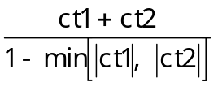,
где 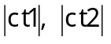 - модули коэффициентов уверенности.
Доминирующим здесь является один минус, относящийся к меньшему абсолютному значению из двух коэффициентов определенностей.
В том случае, когда одна определенность равна +1 , а другая -1, то ctotal = 0.
В таблице 1 отражены все возможные способы комбини-рования двух коэффициентов определенности в соответствии с указанными выше правилами.
В таблице также показано, как может быть обеспечено числовое согласование для двух взаимодействующих правил, имеющих разную относительную силу. Значения коэффициентов определенности для правила 1 отложены по горизонтальной оси, а для правила 2 - по вертикальной. Числа отражают результаты конкретных комбинаций. Здесь происходит следующее: когда два правила с небольшими коэффициентами определенности поддерживают одно заключение, коэффициент определенности заключения возрастает. Если же знаки не совпадают, то результат определяется сильнейшим, но влияние его несколько ослабляется.
Таблица 1 - Результат композиции коэффициентов определенности в случае, когда несколько правил поддерживают одно и то же заключение.
C1  C2 | -1 | -0.8 | -0.6 | -0.4 | -0.2 | 0 | 0.2 | 0.4 | 0.6 | 0.8 | 1
1.0 | 0 | 1 | 1 | 1 | 1 | 1 | 1 | 1 | 1 | 1 | 1
0.8 | -1 | 0 | 0.50 | 0.67 | 0.75 | 0.80 | 0.84 | 0.88 | 0.92 | 0.96 | 1
0.6 | -1 | -0.50 | 0 | 0.33 | 0.50 | 0.60 | 0.68 | 0.76 | 0.84 | 0.92 | 1
0.4 | -1 | -0.67 | 0.33 | 0 | 0.25 | 0.40 | 0.52 | 0.64 | 0.76 | 0.88 | 1
0.2 | -1 | -0.75 | -0.50 | -0.25 | 0 | 0.20 | 0.36 | 0.52 | 0.68 | 0.84 | 1
0 | -1 | -0.80 | -0.60 | -0.40 | -0.20 | 0 | 0.20 | 0.40 | 0.60 | 0.80 | 1
-0.2 | -1 | -0.84 | 0.68 | -0.52 | -0.36 | -0.20 | 0 | 0.25 | 0.50 | 0.75 | 1
-0.4 | -1 | -0.88 | -0.76 | -0.64 | -0.52 | -0.40 | -0.25 | 0 | 0.33 | 0.67 | 1
-0.6 | -1 | -0.92 | -0.84 | -0.76 | -0.68 | -0.60 | -0.50 | -0.33 | 0 | 0.50 | 1
-0.8 | -1 | -0.96 | -0.92 | -0.88 | -0.84 | -0.80 | -0.75 | -0.67 | -0.50 | 0 | 1
-1.0 | -1 | -1 | -1 | -1 | -1 | -1 | -1 | -1 | -1 | -1 | 0

Применение биполярных коэффициентов определенности может привести к нереальным результатам, если правила сформулированы неточно. Мы рассмотрим только одну из потенциальных проблем. Работая с одним правилом вывода, не забывайте, что всегда используется соотношение:
ct (заключение) = сt (посылка) * сt (импликация).
Теперь перейдем к конкретным примерам.
Все правила попадают в одну из этих двух очень важных категорий. Правила первой категории будем называть обратимыми. Одной из характеристик такого правила является его применимость к любому вероятностному значению, которое может быть связано с посылкой. Правила второй категории считаются необратимыми. Эти правила "работают" только при положительных значениях посылки. Если же ее значение отрицательно, правило применять нельзя.
При создании правил всегда следует проверять их на обратимость, имитируя отрицание посылки и заключения, и определяя сохраняет ли правило смысл.

Многоступенчатые рассуждения

До сих пор мы имели дело с простыми ситуациями, когда окончательное заключение отделялось от посылки одним шагом рассуждений. Более типичной является другая ситуация - сеть, в которой окончательные рассуждения отдельны от базы посылок большим числом промежуточных шагов. Такие рассуждения называются многоступенчатыми.
Чтобы представить себе, что же такое многоступенчатое рассуждение, допустим, что вы заболели. У вас простуда , вирусная инфекция или грипп, и вы хотели бы знать, что следует предпринять. Приведем несколько правил, которыми можно руководствоваться в подобных случаях. Число в правой части каждого правила указывает коэффициент определенности для конкретной импликации.
Если у вас грипп и вы находитесь в уязвимом возрасте, то
вызовите врача сt (импликация) = 0.9
Если у вас острый фарингит, то
вызовите врача сt (импдикация) = 1.0
Если у вас простуда, то
ложитесь в постель и примите аспирин сt (импдикация) = 0.4
Если у вас грипп и вы находитесь в уязвимом возрасте, то
ложитесь в постель и примите аспирин сt (импдикация) = 0.4
Если у вас лихорадка и болят мышцы, то
это грипп сt (импдикация) = 0.7
Если у вас насморк, мышечные боли и нет лихорадки, то
это простуда сt (импдикация) = 0.7
Если у вас в горле нарывы и есть лихорадка, то
это острый фарингит сt (импдикация) = 0.8
Если вам меньше 8 или больше 60 лет, то
вы находитесь в уязвимом возрасте сt (импдикация) = 0.7
Теперь вы можете просмотреть правила и в зависимости от конкретных симптомов заболевания решить, обратиться ли к врачу или достаточно лечь в постель и принять аспирин. Вы даже можете использовать комбинацию изученных правил для определения коэффициента определенности, соответствующей каждому из возможных результатов, а потом выбрать тот, который имеет наибольший коэффициент определенности. Однако данная форма представления правил удобна для компьютера, но не для человека.
Для обсуждения многоступенчатого рассуждения правила удобно преобразовывать в другую форму, позволяющую более отчетливо представить соответствующие вероятности. Любая система стыкующихся правил, может быть отображена графически. Она называется сетью вывода и имеет вид графика с указанными связями между правилами. На графике также отчетливо видны все возможные поддерживающие структуры промежуточных рассуждений, находящиеся ниже любого более высокого уровня заключения. Такая сеть вывода строится чтобы придать правилам конкретную форму (См. Рисунок 2).
Сеть показывает возможности многоступенчатых рассуждении в задаче в более удобном виде, чем просто список утверждений. Здесь сделана попытка представить явным образом все шаги рассуждений для некоторой гипотетической ситуации, когда пациент имеет какое-то заболевание, родственное гриппу, и хочет получить рекомендации.
В диаграммах подобного типа используются некоторые стандартные приемы, которые надо знать, чтобы уметь их прочесть (См. Рисунок 2Рисунок 2). Сеть вывода и множество взаимосвязанных импликаций - это одно и то же. Обе формы содержат одинаковый объем информации.
В правилах, составляющих сеть вывода, могут быть и позитивные, и негативные утверждения. Так, в рассмотренном ниже медицинском примере нам встретились две фразы:
“есть лихорадка”
“нет лихорадки”
Поскольку здесь речь идет об одном и том же, эти фразы удобно зафиксировать в одном узле сети вывода. Для правила, где фраза появляется в негативной форме, связь отмечается перечеркивающей полосой, проходящей через узел, отображающий лихорадку. Там, где она появляется в позитивной форме, связь имеет обычный вид.
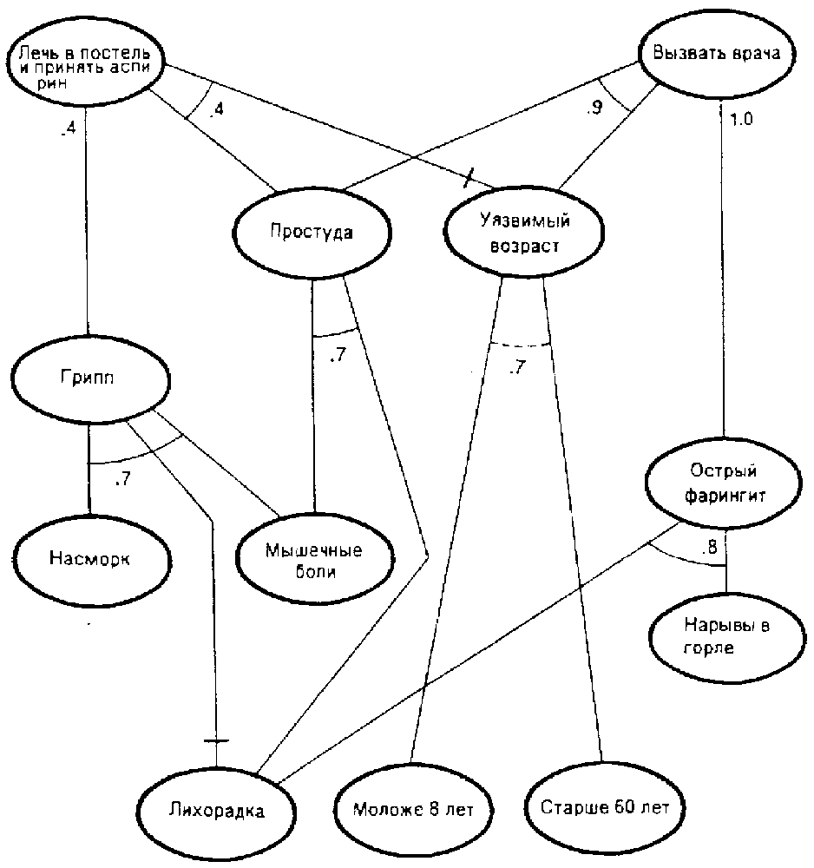
Рисунок 2 - Медицинские правила в виде сети вывода

Коэффициент определенности, указанный рядом с узлом, относится к позитивной форме утверждения. Такие биполярные графики удобны тем, что для получения коэффициента определенности негативной формы достаточно просто поменять знак на противоположный.
Рассуждения с применением сети могут показаться сложными, но на самом деле это не так. Мы рассмотрели процедуры приписывания коэффициентов определенности заключениям, имеющим под собой какие-то основания. Теперь нужно просто с помощью правил комбинаций, двигаться по сети вверх от базовых узлов, рассчитывая коэффициенты определенности.

Процесс распространения в сети вывода
В виде сети вывода | В логическом виде | Тип импликации
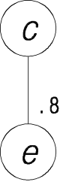 | if (e) then (c)  ct (implication)=.8 | Простая импликация
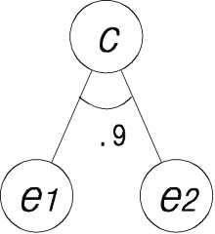 | if (e1 and e2) then (c)  ct (implication)=.9 | Импликация AND
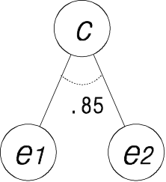 | if (e1 or e2) then (c)  ct (implication)=.85 | Импликация OR
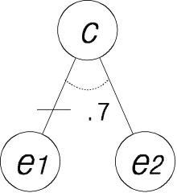 | if ((not e1) or e2) then (c)  ct (implication)=.7 | Импликация с от-рицанием NOT
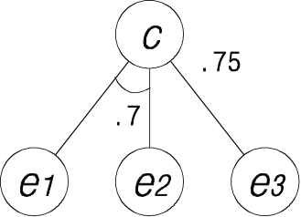 | if (e1 and e2) then (c)  ct (implication)=.7  if (e3) then (c)  ct (implication)=.75 | Несколько правил в поддержку одно-го заключения
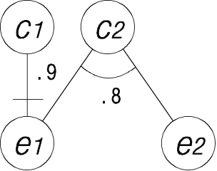 | if (not e1) then (c)  ct (implication)=.9  if (e1 and e2) then (c2)  ct (implication)=.8 | Одно свиде-тельство, исполь-зуемое в двух правилах
Рисунок 3 - Эквивалентные виды записей - сети вывода и правила

Рассмотрим пример, иллюстрирующий распространение коэффициентов определенности в сети. В связи с тем, что некоторые промежуточные заключения в медицинской сети зависят более чем от одной импликации, обратимся к более простому варианту.
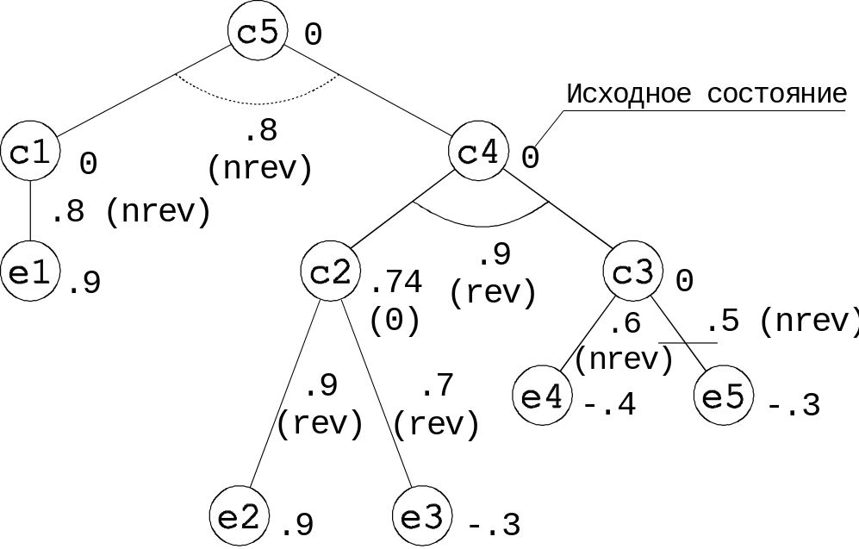
Рисунок 4 - Пример сети вывода для проведения рассуждений с заданными начальными условиями
На рисунке 4 показана сеть до и после того, как из соответствующих посылок были выведены заключения. В каждом ее узле находится число, указывающее, какое из рассуждений подходит в данном случае. Коэффициент определенности отмечен справа от каждого узла. Отдельные первоначальные посылки, расположенные в нижней части дерева, показывают коэффициенты определенностей, которые были получены при задании необходимых вопросов и при получении данных из внешнего мира. Все внутренние узлы на рисунке 4 имеют коэффициенты определенности, равные нулю, так как рассуждения пока не проводились.
Под каждым внутренним узлом стоит число, отражающее коэффициент определенности структуры импликации и поддерживающее конкретный узел. Рядом с коэффициентом определенности импликации записывается rev (обр.) или nrev (необр.), что обозначает, будет ли импликация использоваться как обратимое или как необратимое правило. Обратимое правило можно применять всегда, а необратимое нужно удалить из сети если коэффициент определенности посылки для этого правила становится отрицательным. Вычисления коэффициента определенности посылки может потребовать выполнения нескольких шагов: могут добавляться "И" "ИЛИ", "НЕ". В каждом конкретном случае, пока не будет закончена вся эта предварительная работа, нельзя уверенностью сказать, применимо ли правило.
Иногда правило включает отрицание некоторой посылки или заключения. На диаграммах сети вывода определенности всегда показаны для посылок или заключения до применения отрицания. Разберем это на конкретном примере.
В предыдущем разделе показано, как множество правил подразумевает одну сеть вывода. Ту же связь можно показать, двигаясь в противоположном направлении. Сеть вывода на рисунке 4 предполагает следующие правила:
ЕСЛИ (е1), ТО (с1) ct (импликация) = .8 (nrev)
ЕСЛИ (е2), ТО (с2) ct (импликация) = .9 (rev)
ЕСЛИ (е3), ТО (с2) ct (импликация) = .7 (rev)
ЕСЛИ (е4), ТО (сЗ) ct (импликация) = .6 (nrev)
ЕСЛИ (НЕ е5), ТО (сЗ) ct (импликация) = .5 (nrev)
ЕСЛИ (с2 И с3), ТО (с1) ct (импликация) = .9 (rev)
ЕСЛИ (с1 ИЛИ с4), ТО (c5) ct (импликация) = .8 (nrev)
На рисунке 5 показан результат всех рассуждений, проводимых в сети, использующей подходящее свидетельство. Следует начать с основания и идти вверх по дереву, чтобы оценить, что же произошло.
В сети содержатся все элементы, с которыми нам пришлось работать, т.е. импликации разных типов: простые, И, ИЛИ, импликации с отрицаниями, а также обратимые и необратимые правила. Однако мы договорились иметь только одну импликацию для конкретного заключения. Рассуждения начинаются с основания дерева, где все известно, а затем с помощью правил импликации находятся коэффициенты определенности для узлов, поддерживающих нижний информационный уровень. Этот процесс продолжается последовательно до тех пор, пока не будет найден коэффициент определенности для каждого заключения.
Коэффициент определенности с1 может быть вычислен следующим образом:
сt (заключение с1) = 0.8 * 0.9 = 0.72.
Это простая необратимая импликация, но поскольку коэффициент определенности посылки позитивен, правило можно применять.
Для вычисления коэффициента определенности с2 мы должны сначала заметить, что здесь задействованы два правила и оба используются без ограничений, так как они обратимы. Правило слева даст оценку коэффициента определенности с2:
ct (заключение с2) = 0.9 * 0.9 = 0.81.
Правило справа даст иную оценку:
ct (заключение с2) = -0.3 * 0.7 = -0.21.
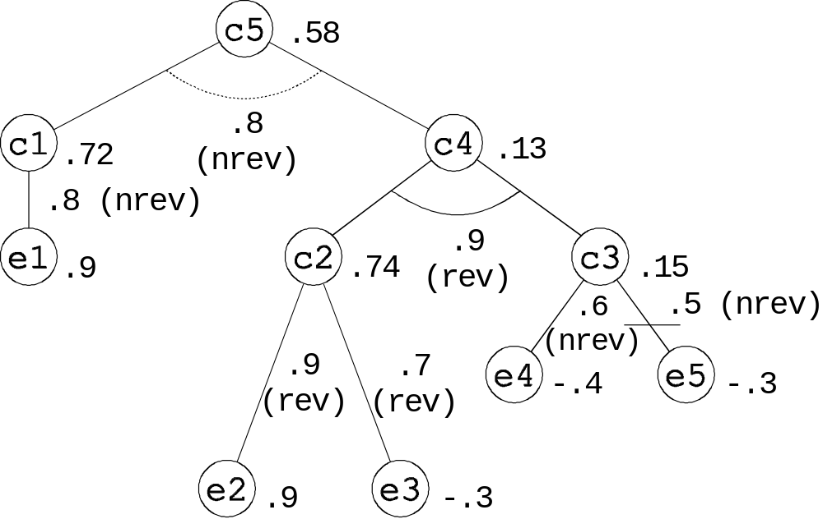
Рисунок 5 - Пример сети вывода с вычисленными определенностями после проведения рассуждения

Здесь приведены два поддерживающих правила, дающих оценку коэффициента определенности с противоположными знаками, поэтому для окончательного ответа объединим эти оценки:
ct (заключение с2) = 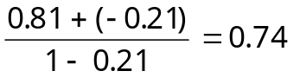.
Для с3 мы опять имеем два правила. Правило, связанное с левым поддеревом, не применяется, так как оно необратимо, и коэффициент определенности посылки отрицателен. Правило, связанное с правым поддеревом, есть простая импликация. Она необратима и содержит отрицательную посылку. Что нужно сделать? Правило утверждает:
ЕСЛИ (НЕ е5), ТО (сЗ) ct(импликация) = .5 (nrev)
Коэффициент определенности е5 равен -0.3. Так как он негативен, то коэффициент определенности посылки в правиле равен 0.3. Нас интересует коэффициент определенности всего предложения, поддерживающего посылку, а не отдельные компоненты. Правило необратимо, но посылка находится в допустимом интервале. Используя процедуру, предназначенную для простой импликации, мы найдем для с3:
ct (заключение с3) = .
Импликация, поддерживающая с4, включает конъюнкцию посылок. Коэффициент определенности посылки равен:
ct (свидетельства) = .
Поскольку правило обратимо, можно использовать посылку в любом интервале определенности. Используя этот результат, вычислим коэффициент определенности для с4;
ct (заключение с4) = 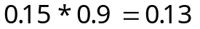.
Теперь мы прошли вверх по дереву до того места, где можно судить об узле верхнего уровня. Здесь задействовано одно правило, в котором посылки разделены с помощью ИЛИ, поэтому
ct (свидетельства) = 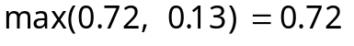.
Правило необратимо, но коэффициент определенности посылки позитивен, так что мы можем двигаться дальше.
Последнее звено в цепочке рассуждений - коэффициент определенности для узла высшего уровня - вычисляется по формуле
ct (заключение с4) = 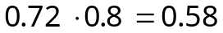.
Далее рассмотрим механизмы реализации многоуровневых рассуждений на языке XLISP.
Полученную сеть логического вывода можно использовать для механизма объяснения выбора конкретного заключения. Более подробное описание изложено в [ ].

Методика проектирования экспертных систем

На сегодняшний день экспертные системы представляют собой коммерческие комплексы программ, основанные на алгоритмах искусственного интеллекта (ИИ), предполагающие использование соответствующей информации, полученной заранее от специалистов (экспертов).
Построение качественных баз знаний (БЗ), а также выбор методов их обработки, неразрывно связаны с инженерией знаний - самостоятельным разделом теории ИИ.
Вообще, проектирование ЭС следует рассматривать, как комплекс задач обработки информации, логического вывода, математического анализа, оптимизации и формализации. При этом, методы нечисловой обработки данных занимают существенную часть проекта.
Задачи подобного типа эффективно программируются на LISP, благодаря списочной структуре организации данных.

Пример проектирования ЭС на языке XLISP

Как уже отмечалось выше, ЭС успешно используются в различных областях - медицинской диагностике, при поиске неисправностей, разведке полезных ископаемых, выборе архитектур вычислительных систем и т.д. Тем не менее, спектр применения ЭС интенсивно расширяется.
Рассмотрим практический пример применения ЭС в области радиосвязи. На сегодняшний день выпускается множество радиостанций, которыми пользуются миллионы людей. В зависимости от класса радиостанции изменяется спектр ее функциональных возможностей - например, профессиональные позволяют выход в телефонную сеть, имеют память на 16 телефонных номеров, удобные сервисные функции, “карманный” размер и т.д.
Таким образом, существует необходимость, выбрать модель, соответствующую требованиям заказчика. Или, говоря языком инженера по знаниям, необходимо идентифицировать объект в заданной предметной области на основании приведенных посылок.
Эта задача разделяется на две основные подзадачи: формирование БЗ и организация процесса обработки БЗ.
Рассмотрим задачу построения БЗ на основе разработки дерева логического вывода.

Разработка дерева логического вывода БЗ

Этот этап напрямую связан с инженерией знаний, точнее с методами извлечения знаний. Инженер по знаниям совместно с независимыми экспертами - радиоинженерами формирует правила , а затем и дерево логического вывода ЭС.
Предположим, что данные спецификации, результаты лабораторных исследований и собственный опыт экспертов уже отражены в специальных результирующих таблицах, и достигнут приемлемый коэффициент конкордации [ ] (см. таблицу 2).
Таблица 2
Радиостанция | Alinco DJ-191  
Частотный диапазон, Мгц | 137-174
Выходная мощность, Вт | 5
Размер, мм | 152x58x28 (HANDHELD)
Пороговая чувствительность SQL систе-мы, мкВ | 0.09
Селективность по соседнему каналу, Дб | 57 при расстройке 20кГц
CTSS система | Имеется
Селективный вызов | Имеется
TRUNK | Имеется
Подсветка клавиатуры и дисплея | Имеется (расширенная)
Усиленная система электропитания | Имеется

Подобные записи формируются по каждому объекту, информация о котором будет присутствовать в БЗ.
Далее разрабатывается дерево логического вывода, где будут зафиксированы правила выбора нужной модели радиостанции в соответствии с предъявляемыми требованиями.
Дерево логического вывода (см. рисунок 6) показывает возможность многоступенчатых рассуждений для решаемой задачи в более удобном виде, чем просто список утверждений, малая часть которого представлена выше.

С коэффициентом уверенности 0.9 можно утверждать, что ЕСЛИ размер станции миниатюрный ИЛИ HANDHELD, ТО имеется опция селективного вызова.
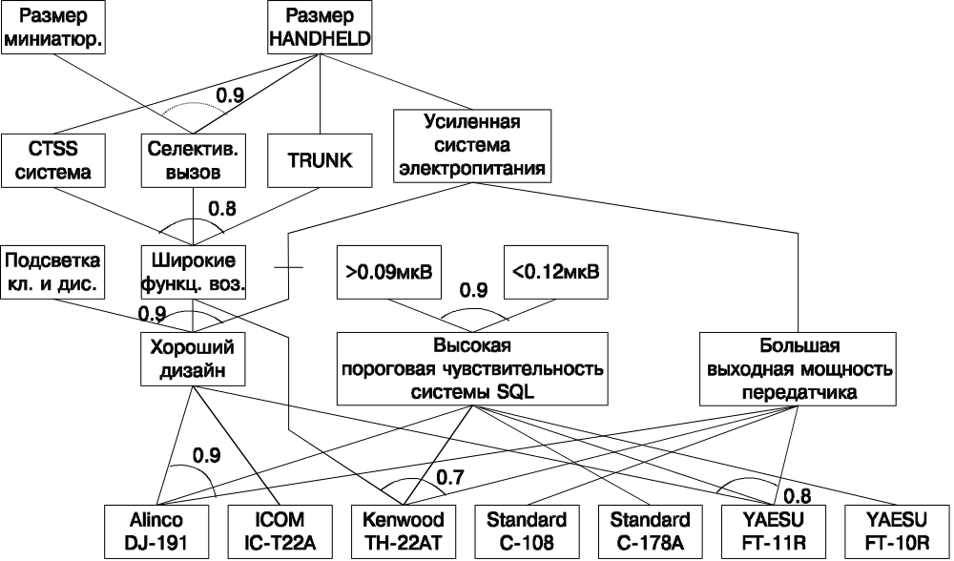
Рисунок 6 - Дерево логического вывода для классификации радиопередающих устройств
С коэффициентом уверенности 0.7 можно утверждать, что ЕСЛИ станция обладает широкими функциональными возможностями И высокой пороговой чувствительностью системы SQL И большой мощностью передатчика, ТО это - Kenwood TH-22AT.
С коэффициентом уверенности 0.9 можно утверждать, что ЕСЛИ имеется подсветка клавиатуры, дисплея И широкие функциональные возможности И НЕТ системы усиленного электропитания, ТО дизайн радиостанции хороший.
Подобным образом, по приведенному дереву логического вывода, можно сделать еще множество заключений, на основании которых получаются окончательные гипотезы.
После того как разработано дерево логического вывода, и, следовательно, формализованы все правила идентификации объекта, необходимо перейти к созданию программы, реализующей алгоритмы вычисления гипотез.

Разработка программного обеспечения

На рисунке 7 приведена структура программы, реализующей функции ЭС. Можно выделить четыре основных блока программы: база знаний, блок решений, система общения и система объяснения.
Система объяснения - предоставляет пользователю информацию и разъяснения по всем принятым решениям и гипотезам.
Система общения - обеспечивает диалог с пользователем, на уровне последовательного ввода посылок.
Блок решений - реализует вычисление математических и логических функции, а также формирует признаки для выполнения условных операции.
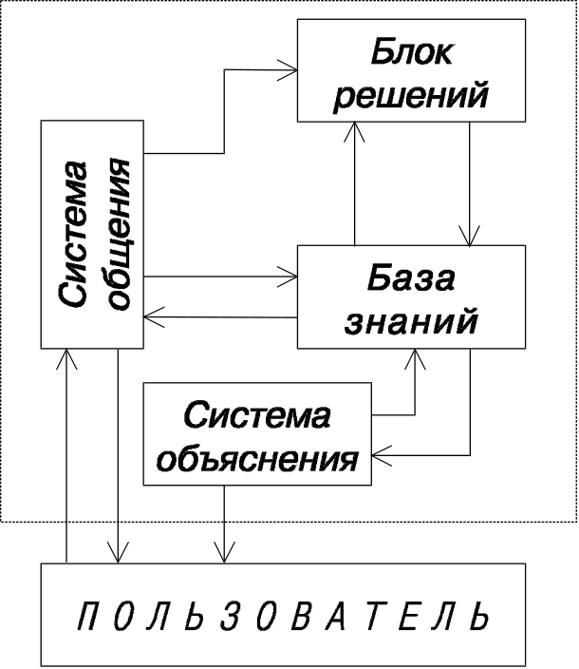
Рисунок 7 - Стуктура ЭС
База знаний - содержит набор формализованных правил логического вывода.
Подробно разберем структуру каждого из вышеперечисленных блоков в терминах языка XLISP.
Правила логического вывода, составляющие БЗ представлены в виде следующего списка:

(setf DataList (list ;Создание БЗ
(setf A1 (list "Alinco DJ-191" 137 174 5 “H” 0.09 57 1 1 1 1 1 0.9 41 42 43))
(setf A2 (list "ICOM IC-T22A" 136 174 3 “H” 0.10 57 1 1 0 0 0 1 41 0 0))
.
.
.
))

Здесь 12 первых элементов списков A1, A2 ... содержат данные спецификации, характеризующие технические параметры модели (см. таблицу 2). Четыре последние элемента указывают коэффициент уверенности и первую связь гипотезы с правилами вывода. Например, для Alinco DJ-191 - существует связь с правилами 1,2,3 четвертого уровня дерева с вероятностью 0.9.
Далее рассмотрим систему общения с пользователем, как уже отмечалось, она обеспечивает диалог на уровне последовательного формирования посылок.
Вопросы, задаваемые в процессе работы ЭС, удобно также представить в виде списка следующим образом:
(setf QweList (list ; Создание списка вопросов
“Частотный канал”
“Размер”
"Наличие подсветки”
“Усиленная система электропитания”
“Система CTCSS кодер/декодер”
.
.
.
))

Выбор элементов списка и их вывод на экран:
(setf AnswerList nil) ;Подготовка списка ответов пользователя
(dolist (cur_qwe QweList) ;Пока не пуст список вопросов
(princ cur_qwe) ;Задается вопрос из списка вопросов
.
.
.
; Ответ добавляется в список ответов пользователя
(setf AnswerList (append AnswerList (list (read))))
)

Рассмотрим функционирование блока решений. Как только введены коэффициенты уверенности всех гипотез, перечисленных в списке вопросов, программа должна приступать к решению задачи логического вывода на базе созданного дерева логического вывода. При этом используется математический аппарат языка XLISP, а также операторы условных ветвлений. Вычисление коэффициентов определенности проводится по алгоритмам и правилам, изложенным в главе 3. Реализация ЭС в терминах языка XLISP представлена в приложении А.
В зависимости от типа задачи и области ее применения возможны варианты построения системы объяснений [ ]. В данном случае заранее создается список объяснений по принятым решениям, из которого производится выборка в соответствии с полученными гипотезами. Объяснение может иметь вид: “Следует выбрать модель XXXXX, поскольку ее параметры полностью удовлетворяют предъявленным требованиям”, или, например, “Следует выбрать модель YYYYY, поскольку этот вариант наиболее дешевый и его тех. характеристики наиболее приемлемы” и т.д.
Другие примеры разработки ЭС на языке XLISP приведены в приложении Б.
Приложение А
Фрагмент исходного текста экспертной системы для идентификации радиопередающих устройств

; Эекспертная система для идентификации радиопередающих устройств
( defun RUN ()
(terpri)
(princ "Идентификация радиопередающих устройств")
(terpri)
(princ "Гипотезы: ALINCO DJ-191, ICOM IC-22A, Kenwood TH22-AT, Standard T-108, Standard T-178A, YEASU FT11-R, YEASU FT10-R \n ")
(terpri)
(setf AnswerList nil) ;Подготовка списка ответов пользователя
(dolist (cur_qwe QweList) ;Пока не пуст список вопросов
(princ cur_qwe) ;Задается вопрос из списка вопросов
; Ответ добавляется в список ответов пользователя
(setf AnswerList (append AnswerList (list (read))))
)
(setq c11 (* c1 0.7) )
(setq c21 (* c2 0.8) )
(setq c22 (* c2 0.7) )
(setq c32 (* c3 0.6) )
(setq c33 (* c3 0.7) )
(setq c43 (* c4 0.6) )
(setq c44 (* c4 0.8) )
(setq c54 (* c5 0.9) )

(setq b11 (* c11 c21) )
(setq b21 (* c22 c32) )
(setq b31 (* c43 c33) )
(setq b41 (* c44 c54) )

(if (> c21 0) (setq f c11) (setq f c21) )
(if (> c11 0)
(setq b1 (/ (+ c11 c21) (+ 1 f)))
(setq b1 (- (+ c11 c21) (* c11 c21)))
)
(if (> c22 0) (setq f c32) (setq f c22) )
(if (< b21 0)
(setq b2 (/ (+ c22 c32) (+ 1 f) ))
(setq b2 (- (+ c22 c32) (* c22 c32) ))
)
(if (> c33 0) (setq f c43) (setq f c33) )
(if (< b31 0)
(setq b3 (/ (+ c33 c43) (+ 1 f) ))
(setq b3 (- (+ c33 c43) (* c33 c43) ))
)
(if (> c44 0) (setq f c54) (setq f c44) )
(if (< b41 0)
(setq b4 (/ (+ c44 c54) (+ 1 f) ))
(setq b4 (- (+ c44 c54) (* c44 c54)))
)

(setq b11 (* b1 0.9) )
(setq b21 (* b2 0.8) )
(setq b22 (* b2 0.6) )
(setq b32 (* b3 0.7) )
(setq b33 (* b3 0.7) )
(setq b43 (* b4 0.8) )

(setq a11 (* b11 b21) )
(setq a21 (* b22 b32) )
(setq a31 (* b33 b43) )

(if (> b11 0) (setq f b21) (setq f b11) )
(if (< a11 0)
(setq a1 (/ (+ b11 b21) (+ 1 f) ))
(setq a1 (- (+ b11 b21) (* b11 b21)))
)
(if (> b22 0) (setq f b32) (setq f b22) )
(if (< a21 0)
(setq a2 (/ (+ b22 b32) (+ 1 f) ))
(setq a2 (- (+ b22 b32) (* b22 b32)))
)
(if (> b33 0) (setq f b43) (setq f b33) )
(if (< a31 0)
(setq a3 (/ (+ b33 b43) (+ 1 f) ))
(setq a3 (- (+ b33 b43) (* b33 b43)))
)

(dolist (cur_gip GipList) ;Пока не пуст список гипотез
(princ cur_gip) ;Вывести на экран
(princ cuv) ;коэффициент уверенности
)

; соответствующее обоснование
(setq (cur_obos Obos) ;выбрать в списке
(princ cur_obos)
)
)

(setf QweList (list ; Создание списка вопросов
“Частотный канал”
"Выходная мощность"
"Пороговая чувствительность SQL"
"Cелективность по соседнему каналу"
“Размер”
“Усиленная система электропитания”
“Система CTCSS кодер/декодер”
"TRUNK"
"Селективный вызов"
"Наличие подсветки”
))

(setf DataList (list ;Создание БЗ
(setf A1 (list "Alinco DJ-191" 137 174 5 “H” 0.09 50 1 1 1 1 1 0.9 41 42 43))
(setf A2 (list "ICOM IC-22A" 136 174 3 “H” 0.10 57 1 1 0 0 0 1 41 0 0))
(setf A3 (list "Kenwood TH22-AT" 118 170 3 “M” 0.10 57 1 0 0 1 0 1 31 42 43))
(setf A4 (list "Standard T-108" 118 170 2 “H” 0.6 50 1 0 0 0 0 1 0 0 43))
(setf A5 (list "Standard T-178A" 135 170 1 “M” 0.2 50 1 1 0 1 0 1 0 42 0))
(setf A6 (list "YEASU FT11-R" 130 180 3 “H” 0.10 47 1 1 0 1 0 1 41 42 43))
(setf A7 (list "YEASU FT10-R" 136 174 3 “H” 0.10 57 1 1 0 1 0 1 0 42 0))
))

(setf Obos (list ;Создание списка обоснований
"Следует выбрать указвнную модель, поскольку ее параметры полностью удовлетворяют предъявленным требованиям"
"Следует выбрать указвнную модель, поскольку этот вариант наиболее дешевый"
"Следует выбрать указвнную модель, поскольку ее технические характеристики наиболее приемлемы"
))

Приложение Б
Фрагмент исходного текста экспертной системы для идентификации сторон света

;Экспертная система по определению сторон света

;Сторона света
; |
;Омывающие океаны:
;С.Ледовитый, Атлантический, Индийский, Тихий
;Полушарие:
;западное, восточное, к северу, к югу
;Относительно экватора:
;пересекает, не пересекает
;Реки:
;Миссисипи, Амазонка, Днепр, Инд, Нил, Мюррей, нет
;
( defun My ()
(terpri)
(princ "Экспертная система по определению сторон света")
(terpri)
(princ "Введите коэффициенты:\n")
(princ "Омывающие океаны:\n")
(princ " Сев.Ледовитый ")
(setq e11 (read))
(princ " Атлантический ")
(setq e12 (read))
(princ " Тихий ")
(setq e13 (read))
(princ " Индийский ")
(setq e14 (read))
(princ "Полушарие:\n ")
(princ " Западное ")
(setq e21 (read))
(princ " Восточное ")
(setq e22 (read))
(princ "Относительно экватера:\n")
(princ " К северу ")
(setq e31 (read))
(princ " К югу ")
(setq e32 (read))
(princ " Пересекает ")
(setq e33 (read))
(princ "Река :\n")
(princ " Миссисипи ")
(setq e41 (read))
(princ " Амазонка ")
(setq e42 (read))
(princ " Днепр ")
(setq e43 (read))
(princ " Инд ")
(setq e44 (read))
(princ " Мюррей ")
(setq e45 (read))
(princ " Нил ")
(setq e46 (read))
(princ " Нет рек ")
(setq e47 (read))

(setq sp (list e11 e12 e13 e14 e21 e22 e31 e32 e33 e41 e42 e43 e44 e45 e46 e47))
(setq si (list 0.15 0.15 -0.15 -0.15 -0.5 0.5 0.2 -0.2 -0.2 -0.5 -0.5 0.8 -0.5 -0.5 -0.5 -0.5))
(setq sr (spis sp si))
(setq r1 (podschet sr))

(setq si (list 0.15 -0.15 0.15 0.15 -0.5 0.5 0.2 -0.2 0.2 -0.5 -0.5 -0.5 0.8 -0.5 -0.5 -0.5))
(setq sr (spis sp si))
(setq r2 (podschet sr))

(setq si (list -0.15 0.15 -0.15 0.15 -0.5 0.5 -0.2 0.2 0.2 -0.5 -0.5 -0.5 -0.5 -0.5 0.8 -0.5))
(setq sr (spis sp si))
(setq r3 (podschet sr))

(setq si (list -0.15 -0.15 0.15 0.15 -0.5 0.5 -0.2 0.2 -0.2 -0.5 -0.5 -0.5 -0.5 0.8 -0.5 -0.5))
(setq sr (spis sp si))
(setq r4 (podschet sr))

(setq si (list -0.15 0.15 0.15 0.15 0.5 0.5 -0.2 0.2 -0.2 -0.5 -0.5 -0.5 -0.5 -0.5 -0.5 0.8))
(setq sr (spis sp si))
(setq r5 (podschet sr))

(setq si (list 0.15 0.15 0.15 -0.15 0.5 -0.5 0.2 -0.2 -0.2 0.8 -0.5 -0.5 -0.5 -0.5 -0.5 -0.5))
(setq sr (spis sp si))
(setq r6 (podschet sr))

(setq si (list -0.15 0.15 0.15 -0.15 0.5 -0.5 -0.2 0.2 0.2 -0.5 0.8 -0.5 -0.5 -0.5 -0.5 -0.5))
(setq sr (spis sp si))
(setq r7 (podschet sr))

(princ "Европа " )
(princ r1 )
(princ "\nАзия " )
(princ r2 )
(princ "\nАфрика " )
(princ r3 )
(princ "\nАвстралия " )
(princ r4 )
(princ "\nАнтарктида " )
(princ r5 )
(princ "\nСев Америка " )
(princ r6 )
(princ "\nЮжн Америка " )
(princ r7 )
(cond
((< 0.7 r1) (princ "\n Решение: Европа \n")
(setq si (list 0.15 0.15 -0.15 -0.15 -0.5 0.5 0.2 -0.2 -0.2 -0.5 -0.5 0.8 -0.5 -0.5 -0.5 -0.5))
(setq sr (spis sp si))
(ob sr)
)
((< 0.7 r2) (princ "\n Решение: Азия \n")
(setq si (list 0.15 -0.15 0.15 0.15 -0.5 0.5 0.2 -0.2 0.2 -0.5 -0.5 -0.5 0.8 -0.5 -0.5 -0.5))
(setq sr (spis sp si))
(ob sr)
)
((< 0.7 r3) (princ "\n Решение: Африка \n")
(setq si (list -0.15 0.15 -0.15 0.15 -0.5 0.5 -0.2 0.2 0.2 -0.5 -0.5 -0.5 -0.5 -0.5 0.8 -0.5))
(setq sr (spis sp si))
(ob sr)
)
((< 0.7 r4) (princ "\n Решение: Австралия \n")
(setq si (list -0.15 -0.15 0.15 0.15 -0.5 0.5 -0.2 0.2 -0.2 -0.5 -0.5 -0.5 -0.5 0.8 -0.5 -0.5))
(setq sr (spis sp si))
(ob sr)
)
((< 0.7 r5) (princ "\n Решение: Антарктида \n")
(setq si (list -0.15 0.15 0.15 0.15 0.5 0.5 -0.2 0.2 -0.2 -0.5 -0.5 -0.5 -0.5 -0.5 -0.5 0.8))
(setq sr (spis sp si))
(ob sr)
)
((< 0.7 r6) (princ "\n Решение: Сев Америка \n")
(setq si (list 0.15 0.15 0.15 -0.15 0.5 -0.5 0.2 -0.2 -0.2 0.8 -0.5 -0.5 -0.5 -0.5 -0.5 -0.5))
(setq sr (spis sp si))
(ob sr)
)
((< 0.7 r7) (princ "\n Решение: Южн Америка \n")
(setq si (list -0.15 0.15 0.15 -0.15 0.5 -0.5 -0.2 0.2 0.2 -0.5 0.8 -0.5 -0.5 -0.5 -0.5 -0.5))
(setq sr (spis sp si))
(ob sr)
)
(T (princ "\n Решение: Нет такой стороны света \n"))
)
(terpri)
)

(defun podschet (sp)
(setq p1 (prav (nth 0 sp) (nth 1 sp)))
(setq p2 (prav (nth 2 sp) p1))
(setq k1 (prav (nth 3 sp) p2))

(setq k2 (prav (nth 4 sp) (nth 5 sp)))

(setq p3 (prav (nth 6 sp) (nth 7 sp)))
(setq k3 (prav (nth 8 sp) p3))

(setq p4 (prav (nth 9 sp) (nth 10 sp)))
(setq p5 (prav (nth 11 sp) p4))
(setq p6 (prav (nth 12 sp) p5))
(setq p7 (prav (nth 13 sp) p6))
(setq p8 (prav (nth 14 sp) p7))
(setq k4 (prav (nth 15 sp) p8))

(setq p9 (prav k1 k2))
(setq p10 (prav k3 p9))
(setq podschet (prav k4 p10))

)

(defun prav (p1 p2)
(cond
((and (> p1 0) (> p2 0)) (setq prav (+ p1 p2 (* -1 p1 p2))))
((and (< p1 0) (< p2 0)) (setq prav (+ p1 p2 (* p1 p2))))
(T (setq prav (/ (+ p1 p2) (- 1 (min (abs p1) (abs p2)))) ))
)
)
(defun ob (sp)
(princ "Омывающий океан Сев.Ледовитый " )
(princ (nth 0 sp))
(princ " Атлантический ")
(princ (nth 1 sp))
(princ " импл ")
(setq p1 (prav (nth 0 sp) (nth 1 sp)))
(princ p1)
(princ " (p1)\n")

(princ "p1 ")
(princ " Омывающий океан Тихий ")
(princ (nth 2 sp))
(princ " импл ")
(setq p2 (prav p1 (nth 2 sp)))
(princ p2)
(princ " (p2)\n")

(princ "p2 ")
(princ " Омывающий океан Индийский ")
(princ (nth 3 sp))
(princ " импл ")
(setq k1 (prav p2 (nth 3 sp)))
(princ k1)
(princ " (k1)\n")

(princ "Полушарие Западное " )
(princ (nth 4 sp))
(princ " Восточное ")
(princ (nth 5 sp))
(princ " импл ")
(setq k2 (prav (nth 4 sp) (nth 5 sp)))
(princ k2)
(princ " (k2)\n")

(princ "Относительно экватера К Северу " )
(princ (nth 6 sp))
(princ " К Югу ")
(princ (nth 7 sp))
(princ " импл ")
(setq p3 (prav (nth 6 sp) (nth 7 sp)))
(princ p3)
(princ " (p3)\n")

(princ "p3 " )
(princ "Относительно экватера Пересекает " )
(princ (nth 8 sp))
(princ " импл ")
(setq k3 (prav p3 (nth 8 sp)))
(princ k3)
(princ " (k3)\n")

(princ "Река Миссисипи " )
(princ (nth 9 sp))
(princ " Амазонка ")
(princ (nth 10 sp))
(princ " импл ")
(setq p4 (prav (nth 9 sp) (nth 10 sp)))
(princ p4)
(princ " (p4)\n")

(princ "p4 " )
(princ " Река Днепр " )
(princ (nth 11 sp))
(princ " импл ")
(setq p5 (prav p4 (nth 11 sp)))
(princ p5)
(princ " (p5)\n")

(princ "p5 " )
(princ " Река Инд " )
(princ (nth 12 sp))
(princ " импл ")
(setq p6 (prav p5 (nth 12 sp)))
(princ p6)
(princ " (p6)\n")

(princ "p6 " )
(princ " Река Мюррей " )
(princ (nth 13 sp))
(princ " импл ")
(setq p7 (prav p6 (nth 13 sp)))
(princ p7)
(princ " (p7)\n")

(princ "p7 " )
(princ " Река Нил " )
(princ (nth 14 sp))
(princ " импл ")
(setq p8 (prav p7 (nth 14 sp)))
(princ p8)
(princ " (p8)\n")

(princ "p8 " )
(princ " Река Нет рек " )
(princ (nth 15 sp))
(princ " импл ")
(setq k4 (prav p8 (nth 15 sp)))
(princ k4)
(princ " (k4)\n")

(princ "k1 " )
(princ " k2" )
(princ " импл ")
(setq p9 (prav k1 k2))
(princ p9)
(princ " (p9)\n")

(princ "p9 " )
(princ " k3" )
(princ " импл ")
(setq p10 (prav k3 p9))
(princ p10)
(princ " (p10)\n")

(princ "p10 " )
(princ " k4" )
(princ " импл ")
(setq k (prav k4 p10))
(princ k)
(princ " результат \n")

)
(defun spis (s1 s2)
(setq v0 (* (nth 0 s1) (nth 0 s2)))
(setq v1 (* (nth 1 s1) (nth 1 s2)))
(setq v2 (* (nth 2 s1) (nth 2 s2)))
(setq v3 (* (nth 3 s1) (nth 3 s2)))
(setq v4 (* (nth 4 s1) (nth 4 s2)))
(setq v5 (* (nth 5 s1) (nth 5 s2)))
(setq v6 (* (nth 6 s1) (nth 6 s2)))
(setq v7 (* (nth 7 s1) (nth 7 s2)))
(setq v8 (* (nth 8 s1) (nth 8 s2)))
(setq v9 (* (nth 9 s1) (nth 9 s2)))
(setq v10 (* (nth 10 s1) (nth 10 s2)))
(setq v11 (* (nth 11 s1) (nth 11 s2)))
(setq v12 (* (nth 12 s1) (nth 12 s2)))
(setq v13 (* (nth 13 s1) (nth 13 s2)))
(setq v14 (* (nth 14 s1) (nth 14 s2)))
(setq v15 (* (nth 15 s1) (nth 15 s2)))
(setq spis (list v0 v1 v2 v3 v4 v5 v6 v7 v8 v9 v10 v11 v12 v13 v14 v15))
)

